


INTRODUCCIÓN A LA
INFORMÁTICA

INTRODUCCIÓN

¿ QUÉ SON LAS COMPUTADORAS?
Por computadora se entiende una máquina capaz de procesar información y manejar grandes cantidades de datos a una enorme velocidad., las computadoras tienen una muy corta historia, que arranca apenas desde 1950, por lo que se pueden considerar como un producto de la segunda mitad del siglo XX. En realidad, la gran influencia de estos aparatos en la sociedad es aún más reciente y tiene su origen en la industrialización de la microelectrónica a partir de la segunda mitad de la década de 1970. Es en los inicios de los años 80 cuando las computadoras llegan a penetrar el último nivel de presencia social y se convierten en objetos de consumo personal, directo y masivo, mediante la aparición de la microcomputadora “personal”.

Como toda tarea humana compleja, el desarrollo de las computadoras debe asociarse con grupos de investigadores y trabajadores de diversas ramas y disciplinas, así como con algunos visionarios, genios y pioneros.

La primera parte de nuestra tarea es acercarnos a ese aparato electrónico complejo y elaborado que se llama computadora y estudiar sus componentes principales, hasta lograr un entendimiento de cómo funciona.

¿POR QUÉ HAY COMPUTADORAS?
Podría decirse que la existencia de las computadoras es el resultado de que el nivel de desarrollo de las matemáticas haya sido al fin alcanzado por el nivel de desarrollo de la tecnología eléctrica.

A lo largo de los siglos, el ser humano había inventado microcosmos completos, llenos de vida e inexorables leyes formales que rigen su crecimiento y evolución, pero en muchos casos no disponía de los elementos concretos para llevarlos a la práctica. Tal fue el caso, por ejemplo de la “máquina analítica” ideada por el inglés Charles Babbage (1791-1871) en la primera mitad del siglo XIX. Investigaciones independientes efectuadas setenta años después de su muerte dieron como resultado un aparato que ahora llamamos computadora.

La primera computadora surge como respuesta a la necesidad de resolver en forma práctica y rápida el problema de efectuar los miles y miles de cálculos requeridos para determinar la trayectoria de un proyectil. El Departamento de Defensa de los Estados Unidos de América y la Universidad de Pennsylvania trabajaron en un proyecto destinado a obtener trayectorias balísticas por medios mecánicos o electrónicos, y eso dio como resultado la máquina ENIAC (Electronic Numerical Integrator and Calculador), a finales de 1946.

Con el paso de los años la industria de las computadoras se ha diversificado de sus orígenes militaristas, porque se ha convertido junto con la microelectrónica en el pilar indiscutible sobre el que descansa toda la tecnología moderna.

ANTECESORES Y GENERACIONES DE COMPUTADORAS.

Como antecesores lejanos de las computadoras deben considerarse fundamentalmente dos aparatos: la máquina de Pascal y la máquina analítica de Babbage.
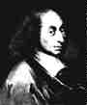
El francés Blaise Pascal (1623-1662) uno de los grandes filósofos y matemáticos de la historia, inventó en 1639 una máquina de calcular para ayudar a su padre Etienne Pascal, que como recaudador realizaba operaciones interminables, era una máquina para sumar basada en ruedas dentadas o engranes, que se emplearon en las cajas registradoras mecánicas y en los cuentakilómetros de los automóviles.

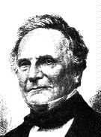
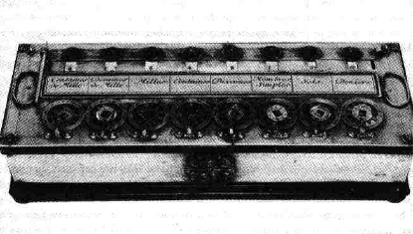
Máquina de Pascal

El matemático e inventor inglés Charles Babbage (1791-1871) concibió en el siglo XIX, una máquina que se adelantó más de cien años a su época y se puede considerar como antecesora de las modernas computadoras electrónicas.

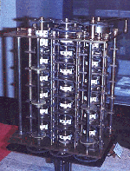
Babagge diseñó una máquina calculadora mecánica automática que llamó “máquina diferencial” y para 1822 había construido un modelo pequeño con propósitos de demostración. Con la ayuda financiera del Gobierno Babagge empezó la construcción de un “motor diferencial” a gran escala impulsada por vapor, continuó trabajando durante 10 años pero en 1833 perdió el interés por tener “una idea mejor”, la construcción de lo que hoy se describe como una computadora digital mecánica a la que llamó "máquina analítica". La concepción de esta máquina es la de una computadora digital, una verdadera computadora que, en esa época, sólo un genio pudo haber imaginado. Babbage deseaba que fuera capaz de ejecutar cualquier operación matemática basándose en la alimentación de información por medio de tarjetas perforadas. Éstas habían sido inventadas en Francia por Jacques de Vaucanson (1709-1782).

Las computadoras de Babbage, jamás fueron completadas, hubo varias razones para su fracaso, la falta de técnicas de maquinaria de precisión y a la limitada tecnología de la época.

Después de Babagge habría una pérdida temporal de interés en las computadoras.

Entre los antecesores más directos esta la Mark I. construida de partes electromecánicas normales por un equipo de la IBM en 1944, manejaba números de 23 lugares decimales y podía realizar todas las operaciones de aritmética, la información de salida se registraba en tarjetas perforadas y máquinas de escribir eléctricas. Era muy lenta, requiriendo de 3 a 5 segundos para una multiplicación, pero era totalmente automática y podía completar cómputos largos. Mark I fue la primera de una serie de computadoras diseñadas y construidas bajo la dirección de Aiken.

La erupción de la Segunda Guerra Mundial produjo una necesidad desesperada por capacidad de cómputo, sobre todo para el ejército. Se produjo nuevos sistemas de armas para los que faltaban tablas de trayectorias y otros datos esenciales. En 1942, J.Presper Eckert, John W. Mauchly y sus socios de la Escuela Moore de Ingeniería Eléctrica de la Universidad de Pennsylvania en Estados Unidos, construyeron una computadora electrónica de gran velocidad para hacer el trabajo, la ENIAC (Integrador y Computador Numérico Electrónico).

Primera generación:
1947 ENIAC. Primera computadora digital electrónica de la historia. Fue una máquina experimental, no era programable en el sentido actual, se trataba de un enorme aparato que ocupaba todo un sótano de la universidad, utilizaba 18,000 bulbos, ocupaba 167.3 metros cuadrados, consumía 180,000 vatios de poder eléctrico, usaba tarjetas perforadas para la entrada y salida, tenía un multiplicador, 1 divisor-obtensor de la raíz cuadrada y 2 sumadoras, era capaz de efectuar 5,000 sumas por segundo.

El matemático John von Neumann, contribuyó a una nueva comprensión de cómo deben organizarse y construirse las computadoras rápidas prácticas que fueron fundamentales para las generaciones futuras.

1949. EDVAC. Primera computadora programable. También fue un prototipo de laboratorio, pero ya incluía en su diseño las ideas centrales que conforman a las computadoras actuales. Este grupo de computadoras incluían el uso de memoria RAM con una capacidad de 1,000 palabras, tenían tarjetas perforadas o entradas de cinta perforada y dispositivos de rendimiento, algunas de ellas eran del tamaño de un piano de cola y requerían 2,500 pequeños tubos de electrones.

1951. UNIVAC I. Primera computadora comercial.

1953. IBM 701. La compañía Internacional Business Machines, se dedicaba a fabricar equipos de tabulación y registro unitario que se empleaban para tareas de contabilidad y catalogación masiva. Estos equipos empleaban el concepto de tarjeta perforada. La IBM 701 fue la primera de una larga serie de computadoras de esta compañía, que luego se convertiría en la número uno por su volumen de ventas.

1954-1960. IBM continuó con otros modelos, que incorporaban un mecanismo de almacenamiento masivo llamado tambor magnético, que con los años revolucionaría y se convertiría en el disco magnético. La compañía Remington Rand entró a la competencia. Univac introdujo nuevos modelos.

Segunda Generación. (1960-1964)
Entrada la década de los 60’s la electrónica hizo importantes avances, señalados por la paulatina sustitución del tubo de vacío por el transistor, así como la forma de comunicación con estas nuevas computadoras era mediante lenguajes más avanzados y que reciben el nombre de “lenguajes de alto nivel”. El primero de estos lenguajes fue desarrollado en 1956 y recibió el nombre de COBOL (COmmon Business Oriented Language (Lenguaje común orientado a los negocios), otro fue el FORTRAN (FORmula TRANslation Traductor de fórmulas) utilizado en labores de tipo ingenieril.

Tercera generación.
Esta nueva generación fue inaugurada con la presentación comercial de la llamada “serie 360” de IBM teniendo ventajas cualitativas con respecto a sus antecesoras, debido a dos factores fundamentales: están hechas a base de agrupamientos de transistores miniaturizados en paquetes conocidos como circuitos integrados, por otro lado, aunque se siguen programando en lenguajes de alto nivel, ahora ofrecen un método de comunicación con el programador conocido como el sistema operativo.

Mini computadoras.
Inicios de la década de los 70’s comenzaron a aparecer computadoras que ya no eran enormes aparatos, sino que se trataba de equipos de tamaño mediano, que recibieron el nombre de mini computadoras, tal vez porque surgieron por los mismos años la maravillosa moda de las minifaldas.

Microcomputadoras y computadoras personales
¿Cuarta generación?
El avance de la microelectrónica seguía y ya para mediados de los años 70 resultaba posible incluir todos los componentes del procesador central de una computadora en un solo circuito integrado de gran densidad, llamado microprocesador. Esta fue la base de la creación de unas pequeñas computadoras (tan pequeñas que cabían en un escritorio), a las que se dio el nombre de Microcomputadoras.

El nacimiento de las microcomputadoras tuvo lugar en los Estados Unidos, a partir de la comercialización de los primeros microprocesadores (Intel 8008, 8080)

Cuando el mercado ya había adquirido proporciones importantes y una vez que la nueva tecnología estaba ya aceptada, comenzó la verdadera explosión comercial masiva con la introducción en 1981, de la Personal Computer (PC) de IBM. Esta máquina (basada en el microprocesador Intel 8088) tenía características interesantes, que hacían mucho más rápido su campo de aplicaciones, sobre todo por su nuevo sistema operativo estandarizado (MS-DOS, Microsoft Disk Operating System). La PC original ha pasado por varias transformaciones y mejoras.

Las computadoras continúan menguando en su tamaño hasta dimensiones cada vez más convenientes para el uso de oficinas, escuelas y hogares.

El campo de la computadora continúa experimentando un tremendo crecimiento en conjunto. Mientas que la computadora y las tecnologías de las telecomunicaciones continúan su integración, las redes computacionales (como la red mundial Internet), el correo y las publicaciones electrónicas han madurado rápidamente en los años recientes, revolucionando la sociedad a gran escala.

En el área de las supercomputadoras y los sistemas de computadoras más poderosas, las empresas americanas de investigación Cray (Cray Reserch) y Control Data, Inc. permanecieron como los líderes de los años ochenta hasta los años noventa. Hoy los investigadores buscan nuevas maneras de contribuir mejoras continuamente. Las metas de sus esfuerzos normalmente están encaminadas a la reducción de costos, aumento de la velocidad de procesamiento, capacidades crecientes y lograr que las computadoras sean más fáciles de usar.

Existe un significativo interés en el campo de la inteligencia artificial. Las tecnologías y beneficios que derivarán de esta área de estudio se filtrarán indudablemente a todas las áreas de la informática, gran parte del trabajo en la investigación de inteligencia artificial involucra la construcción de programas para realizar tareas de manera similar a la manera en la que los humanos piensan.

EL SISTEMA DE CÓMPUTO

Podemos definir que un sistema de cómputo es un conjunto de elementos (usuarios, equipo de cómputo, programas y datos) donde cada uno de ellos tiene una función específica para lograr manejar la información que se genere en la computadora.

Partes principales de un equipo de Cómputo. HARDWARE
El equipo de cómputo esta formado por una serie de elementos donde cada uno de ellos tiene una función específica. A continuación les mostraremos una lista de los elementos primordiales para que funcione el equipo de cómputo.
Computadora (Gabinete).
Monitor.
Teclado.
Mouse.
Impresora.
Estos elementos son los que logran hacer funcionar a un equipo de cómputo. Y las etapas del funcionamiento de un equipo de cómputo son: Entrada, Proceso y Salida. | 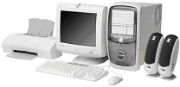

Computadora
La computadora es una herramienta de trabajo electrónica de propósito general que sirve para procesar datos. Se le considera como de propósito general porque nos puede facilitar las actividades en todas las áreas en que se desarrolla el ser humano:
La computadora se encuentra protegida por un caparazón que se identifica como gabinete. Existen varios tipos de gabinetes de computadoras:
▪ Escritorio.
▪ Mini torre.
▪ Computadoras portátiles.
▪ Laptop.
▪ Notebook.
▪ Tablet PC
▪ Asistente personal digital (PDA´s - Personal Digital Assistant).
▪ Palm.
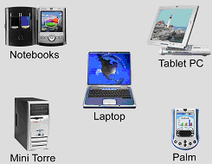

Componentes de la computadora (Gabinete).
Tarjeta madre (Motherboard). Es la tarjeta principal de la computadora sobre la cual están constituidos los circuitos electrónicos que permiten procesar la información y también permiten establecer la comunicación entre los diferentes dispositivos de entrada y salida con la computadora.

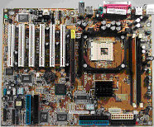 | 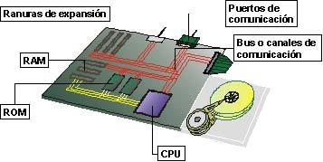

Memoria ROM (Read Only Memory). Es una memoria de sólo lectura, compuesta de un conjunto de circuitos electrónicos que contienen una serie de instrucciones para tomar el control de la computadora al momento de encenderla. La información contenida en esta memoria no puede alterarse y permanece almacenada aun cuando se apague la computadora.
En la memoria ROM se encuentran las rutinas que proporcionan el acceso a los dispositivos periféricos de la computadora (teclado, monitor, impresora, etc.), estas rutinas se identifican como sistema básico de entrada / salida (BIOS - Basic Input Output System).
Memoria RAM (Random Access Memory). Es conocida como memoria de acceso aleatorio. Esta memoria proporciona el área de trabajo para el microprocesador.
La memoria RAM es una memoria de escritura y lectura temporal debido a que mantiene almacenada la información siempre y cuando esté encendida la computadora y al momento de apagarla su información se pierde. En la memoria RAM se pueden mantener simultáneamente: El sistema operativo de la computadora, los programas de aplicación y los datos.
Unidad central de proceso (CPU). También es conocido como Microprocesador y se le considera el cerebro de la computadora, debido a que dirige todas las operaciones y acciones que se le encomiendan a la computadora.
El microprocesador está compuesto de 2 elementos:
▪ Unidad aritmética lógica (ALU). Se encarga de realizar todos los procesos lógicos y matemáticos en la computadora.
▪ Unidad de control. Se encarga de controlar el paso de la información a través del microprocesador.
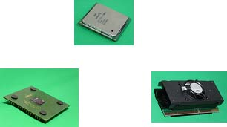

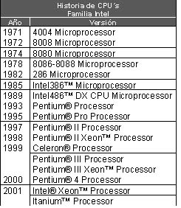

En otras palabras podríamos comparar al microprocesador de la computadora con las funciones del director de una empresa, esta persona tiene a su cargo a todo el personal de la empresa desde secretarias hasta las personas de mantenimiento, realiza la supervisión de todas las actividades y toma las decisiones de quién va a realizar ciertas actividades. De la misma forma el microprocesador es quien dirige las acciones de la computadora y decide quién va a realizar cierta acción enviando la instrucción a los diferentes dispositivos de la computadora como teclado, monitor, disco duro, etc.
Bus o canales de comunicación. A través de estos ductos se transmiten las señales de datos de los dispositivos periféricos de la computadora al microprocesador y viceversa.
Ranuras de expansión. Son contactos que se encuentran en la tarjeta madre de la computadora conocidos como Slots y nos permiten conectar diferentes dispositivos a la computadora como un MODEM, una cámara digital, unas bocinas, etc. La conexión de estos dispositivos se hace por medio de las tarjetas controladoras.
Tarjetas controladoras. Son tarjetas con circuitos electrónicos que se conectan a la tarjeta madre por medio de las ranuras de expansión y sirven para conectar diferentes dispositivos periféricos a la computadora para lograr que la computadora desarrolle funciones más especializadas. Existe una gran variedad de tarjetas controladoras, la lista muestra las tarjetas de uso más común:

▪ Tarjeta controladora de video.
▪ Tarjeta controladora de audio.
▪ Tarjeta controladora de red.
▪ Tarjeta controladora de captura de video.
▪ Tarjeta controladora de MODEM.
▪ Etc.
Puertos de comunicación. Son los contactos donde se puede enviar o recibir información de la computadora. En estos contactos se conectan dispositivos como impresoras, Mouse, cámaras digitales, etc.

Clasificación de los dispositivos periféricos.
Los dispositivos periféricos se clasifican de acuerdo a la función que desempeñan en el envío y recepción de información durante el funcionamiento de la computadora en:
▪ Dispositivos periféricos de Entrada.
▪ Dispositivos periféricos de Salida.
▪ Dispositivos periféricos de Entrada / Salida.

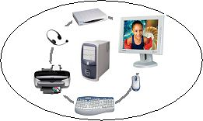

Dispositivos periféricos de entrada.
Son los dispositivos periféricos que permiten la recepción de la información para ser enviada a la computadora y que pueda ser procesada. A continuación se describen los dispositivos de salida más comunes:
Teclado. Dispositivo periférico de entrada de uso más común para introducir instrucciones y datos a la computadora. Tiene la apariencia de un teclado de máquina de escribir. Existen una gran variedad de tipos de teclados:
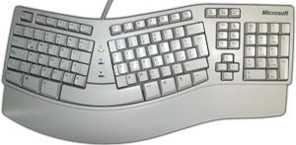
▪ Teclado estándar.
▪ Teclado extendido.
▪ Teclado de 101 teclas.
▪ Teclado de 102 teclas.
▪ Teclado de 106 teclas.
▪ Teclado Ergonómico.
▪ Teclado Multimedia.

Mouse. También conocido como ratón, este dispositivo fue creado para trabajar en programas de ambiente gráfico y permite facilitar el desplazamiento del puntero a lo largo y ancho de la pantalla para seleccionar un área específica o ejecutar una acción de un programa.  Se utiliza como dispositivo de entrada para el sistema operativo Windows y en programas de Diseño gráfico. | 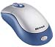

Micrófono. Dispositivo periférico de entrada que permite captar la voz o sonidos del exterior para manipularlos en la computadora. | 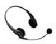

Lector de código de barras. Dispositivo periférico de entrada que lee etiquetas de código de barras. | 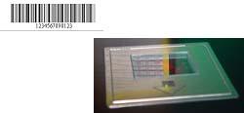

Cámaras y videos digitales. Dispositivo periférico de entrada utilizado para capturar imágenes del mundo exterior y ser manipuladas en la computadora. | 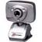
Digitalizadores (Scanner). Tiene un funcionamiento similar al de una fotocopiadora. Capta la imagen de un documento impreso para poder manipularlo en la computadora por medio de un programa especial. A este proceso se le conoce como digitalización. | 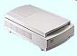
Lápiz Óptico. Es un lector de códigos de barras. Que se maneja para accesar áreas pequeñas. | 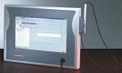
Unidad de CD-ROM. Dispositivo de entrada que lee información de disco compactos y mini discos compactos para ser procesada en la computadora. | 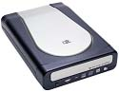

Unidad de DVD. Dispositivo de entrada que lee discos compactos y mini discos compactos en formato digital.
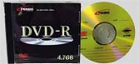

Dispositivos periféricos de salida.
Son los dispositivos periféricos que reciben la información procesada por la computadora. Nos permiten obtener los resultados del procesamiento de datos en la computadora. A continuación se describen los dispositivos de salida más comunes:
Monitor. Dispositivo de salida compuesto por una pantalla donde se visualiza la información almacenada en la computadora, este dispositivo es el más común en utilizar para mostrar los datos procesados.  Los monitores se pueden diferenciar por su resolución gráfica. El término resolución gráfica lo podemos definir como la calidad de visualización de la imagen, donde se utiliza el píxel como medida de resolución gráfica. | 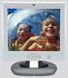
La pantalla de un monitor se divide en filas y columnas formando una cuadrícula, donde cada cuadro es un píxel que se rellena de color para formar las imágenes representadas en el monitor. Mientras mayor sea el número de filas y columnas mayor será la resolución gráfica del monitor.

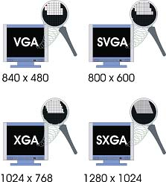

Impresora. Dispositivo de salida que muestra la información procesada de una computadora impresa en una hoja de papel. Existe una clasificación de impresoras de acuerdo a la tecnología utilizada para realizar la impresión de documentos:

▪ Impresoras de matriz de puntos. Son impresoras que trabajan con cartuchos de cinta de algodón y poseen una matriz de alfileres que al momento de hacerla funciona golpea sobre la superficie de la cinta para imprimir la información en la hoja de papel. A estas impresoras también se les conoce como impresoras de golpe. |  | 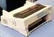
▪ Impresoras de inyección de tinta. Trabaja a base de cartuchos de tinta. La tinta se deposita en la cabeza de impresión para imprimir sobre la superficie de papel. Este tipo de impresora produce impresiones de gran calidad. |  | 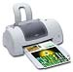
▪ Impresora láser. Trabaja a base de rodillo, tinta y calor. La tinta de la impresora viene en un cartucho denominado toner, el cual vierte en el rodillo la tinta necesaria para imprimir en la hoja de papel. Mediante calor producido por un rayo láser la imagen se fija en la hoja de papel. |  | 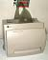
Plotter. Dispositivo de salida que imprime trazos de líneas en hojas de papel de diferente tamaño utilizando un juego de plumas con tinta. Este dispositivo se utiliza en la impresión de planos y dibujos artísticos de gran calidad. | 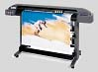
Bocinas. Dispositivo de salida que emite sonidos de la computadora hacia el exterior. Por lo general estos dispositivos son utilizados en programas Multimedia para escuchar música o efectos especiales de sonido. | 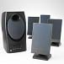
Videos proyectores. Dispositivos de salida que permite transmitir la información de una computadora en una pantalla gigante. Se utiliza para mostrar la información en un auditorio de grandes dimensiones. | 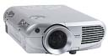

Dispositivos periféricos de entrada / salida.
Son los dispositivos periféricos que realizan las funciones de recibir y enviar información a la computadora. A continuación se describen los dispositivos de entrada / salida más comunes:
Discos duros. Dispositivo de almacenamiento identificado también como disco fijo, se le considera como de entrada / salida debido a que permite leer y escribir información sobre su superficie.  En los discos duros es donde se almacenan: el sistema operativo, los programas de aplicación y los datos de la computadora. | 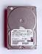
Unidad de disco flexible. Dispositivo que permite leer y escribir información sobre disquetes, también conocido como floppy. Los disquetes que se utilizan en este tipo de unidad son los conocidos como disquetes de 3.5 pulgadas, este nombre se le dio debido a sus dimensiones.  Un disquete puede transportarse de una computadora a otra y por lo general son utilizados para almacenar datos que se desean utilizar en diferentes computadoras. | 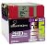
Unidad CD-WRITER. Dispositivo que permite leer y escribir información sobre la superficie de un disco compacto. Se utilizan para grabar programas de aplicación o grandes volúmenes de información y poder ser transportada a otra computadora.  También existen unidades DVD - WRITER, para leer y escribir información en formato digital. | 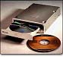
Monitor sensible al tacto (Touch Screen). Dispositivo sobre el cual se visualiza información y también hace posible la interacción del usuario seleccionando sobre la superficie del monitor las opciones que desea obtener de la computadora. Un ejemplo de este tipo de monitor son los que podemos encontrar en algunos cajeros automáticos de los bancos, en restaurantes y kioscos interactivos. | 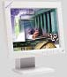
MODEM. Dispositivo que permite la conexión entre dos computadoras a través de la línea telefónica. Está considerado como dispositivo de entrada / salida debido a que envía información (Salida) y recibe información (Entrada). | 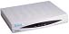
Existen internos y externos. Los módems internos se instalan en las ranuras de expansión de la tarjeta madre de la computadora y los módems externos se conectan a un puerto serial o USB de comunicación de la computadora. | 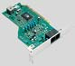
Cinta magnética. Dispositivo utilizado para almacenar información como respaldo de seguridad. Es considerado de entrada / salida porque permite leer y escribir información sobre este dispositivo. | 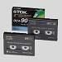
Memoria Flash (Compact Flash). Dispositivo de almacenamiento donde se puede leer y escribir información para ser transportada de un dispositivo electrónico a la computadora. | 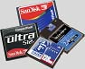

Elementos lógicos de un equipo de cómputo. SOFTWARE
Los elementos lógicos de un equipo de cómputo son todos los programas utilizados en la computadora. También se identifican con el término Software.
Un programa es un conjunto de instrucciones que se le proporcionan a la computadora para realizar una acción específica. El software se clasifica en 3 grandes grupos:
▪ Sistemas operativos.
▪ Programas de aplicación.
▪ Lenguajes de programación.

Sistemas operativos.
Estos programas son considerados como los principales de una computadora. Debido a que si la computadora no tiene un sistema operativo, ésta no funciona.
De esta manera podemos definir a un sistema operativo como el programa que toma el control de los recursos físicos y lógicos de la computadora; así como también administrar la información almacenada en ella.

Programas de aplicación.
Los programas de aplicación están diseñados para realizar una tarea específica dependiendo de la finalidad para la cual fueron creados. Existe una gran variedad de programas de aplicación de acuerdo a su uso.

Procesadores de palabras.
 | Programas orientados a la creación de documentos de texto, tienen las funciones similares a las de una máquina de escribir con la diferencia de tener grandes ventajas en su uso con respecto a éstas. Por ejemplo: Ami pro, Works y Microsoft Word son procesadores de palabras.

Hojas de cálculo.

Programas orientados al manejo de información donde se requiera realizar cálculos matemáticos. Una hoja de cálculo es similar a las hojas tabulares utilizadas en contabilidad y se desarrollaron para que realicen las mismas funciones que éstas, con la ventaja de que los cálculos y la actualización de la información se pueden hacer más rápido, sencillo y con menos margen de error. Por ejemplo: Lotus, Works, Quatro pro y Microsoft Excel son hojas de cálculo.

Diseño gráfico y autoedición.

Programas orientados al diseño y creación de material publicitario, de dibujo técnico y artístico. Estos programas hacen más accesible el área de dibujo para que todas las personas puedan desarrollar su creatividad. Por ejemplo: Autocad, Page Maker, Photo Draw, Front Page, Corel y Publisher son programas de diseño gráfico y autoedición.

Navegadores.

Programas que nos permiten navegar por la red mundial de la información (INTERNET) y aprovechar al máximo las bondades que nos ofrece Internet. Por ejemplo: NetScape, Opera e Internet Explorer son algunos programas navegadores.

Multimedia.

Programas orientados a la creación de material donde usted podrá combinar Imágenes, Sonido y Texto para desarrollar material atractivo en la computadora. Por ejemplo: Flash, Director, Microsoft Producer, Movie Maker, Corel RAVE y Media Player son programas de Multimedia.

Manejadores de bases de datos.

Programas que permiten manipular grandes cantidades de información, son utilizados para administrar los sistemas de información de las empresas como control de inventario, facturación, control escolar, recursos humanos, etc. Por ejemplo: SQL, Access, Visual FoxPro son programas manejadores de bases de datos.

Antivirus.

Programas orientados a la protección de las computadoras que hayan sido infectadas por los programas denominados virus. Por ejemplo: Virus Scan, Norton Antivirus y Panda son programas antivirus.

Presentadores gráficos.

Estos programas permiten generar material de apoyo para la realización de una presentación. Donde se podrá utilizar Texto, Gráficos, Sonidos, Efectos especiales en los archivos para lograr un mejor impacto con la audiencia. Por ejemplo: Freelance y PowerPoint son programas para realizar presentaciones gráficas.

Programas de comunicaciones.
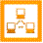
Programas orientados a la comunicación entre computadoras. Por lo general son utilizados cuando se maneja una red de computadoras, o se quiere dar soporte a distancia de una computadora a otra. Por ejemplo: PC Anywhere y Outlook son programas de comunicación.

Lenguajes de programación.
Los lenguajes de programación nos permiten crear aplicaciones para resolver problemas específicos de empresas o personas a través de la computadora. Un lenguaje de programación está formado por un conjunto de palabras (Instrucciones) y una serie de reglas para escribir adecuadamente estas palabras (Sintaxis), con la finalidad de que sean entendibles por la computadora.

MICROSOFT
WINDOWS
Sistema Operativo Gráfico

1.- TERMINOLOGÍA Y OPERACIONES BÁSICAS.

CARACTERÍSTICAS DE WINDOWS

WINDOWS es un sistema operativo que proporciona un ambiente de trabajo totalmente gráfico. Los comandos o instrucciones son proporcionados a la computadora mediante representaciones gráficas (iconos), menús (listas de opciones) y cuadros de diálogo, los cuales facilitan la comprensión de las aplicaciones y proporcionan un mismo ambiente visual de trabajo durante el uso de cualquiera de los programas o aplicaciones que operan bajo este ambiente.

Permite efectuar el intercambio de información de una aplicación a otra y brinda respuestas rápidas en la ejecución de varias tareas. Cuenta con la tecnología “Plug and Play”, que reduce el tiempo dedicado a resolver problemas técnicos agilizando el proceso de añadir a la PC dispositivos nuevos, tales como impresoras, módems y unidades de CD-ROM, WINDOWS detecta la presencia de dispositivos compatibles con “Plug and Play” y los configura automáticamente.

Detrás de todas las pantallas y los comandos integrados en WINDOWS 95, existe una arquitectura multitareas de 32 bits que ofrece un mejor desempeño de la computadora haciendo más fáciles y rápidas las tareas de computación, lo cual significa menos tiempo de espera y permite continuar el trabajo en un programa mientras la computadora está ocupada procesando otras tareas.

El inicio de una sesión con Windows se lleva a cabo al encender la computadora y ejecutarse las acciones de carga a la memoria, además de la activación de los programas de arranque y configuración inicial. Al comenzar verá aparecer una pantalla muy similar a la que se muestra a continuación:

PANTALLA DE INICIO

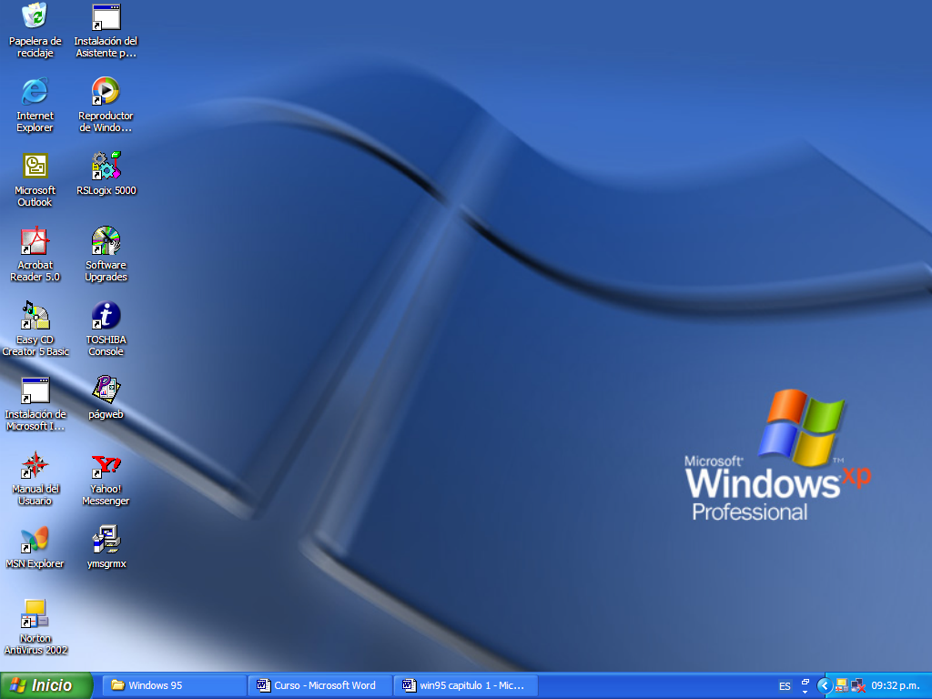

Los elementos que aparecen en la pantalla inicial de Windows se describirán más adelante.
Para terminar su sesión “NO” deberá apagar el equipo simplemente. Es necesario indicarle al sistema que desea terminar la sesión para que éste guarde todos los datos que están siendo utilizados en ese momento y puede estar seguro que no habrá pérdida de información. Pulse las teclas Alt+F4 y verá aparecer un cuadro de diálogo como el siguiente:

ACCIONES DEL RATÓN. (CLIC, DOBLE CLIC, ARRASTRAR Y BOTÓN DERECHO)

HACER CLIC.-
Esto significa que usted debe colocar el puntero del ratón sobre un elemento en la pantalla y posteriormente pulsar y soltar el botón izquierdo del ratón.

HACER DOBLE CLIC.-
Para hacer doble clic, coloque el puntero del ratón en el objeto deseado y después pulse y suelte el botón izquierdo dos veces consecutivas con “rapidez” y sin mover el ratón.

ARRASTRAR.-
Para arrastrar el elemento, usted debe colocar el puntero del ratón en éste, después debe presionar el botón izquierdo y sin soltarlo, desplazarlo por la pantalla hasta situarlo en el lugar deseado, luego podrá liberar el botón.

BOTÓN DERECHO.-
En Windows 95, el uso del botón derecho del ratón es más común que en las versiones anteriores.

DESCRIPCIÓN DE LAS TECLAS. (USO DEL TECLADO)

Las teclas que se usan comúnmente en el ambiente Windows son:

FLECHAS DE NAVEGACIÓN.-
Funcionan para seleccionar un elemento en la pantalla como lo haría el ratón.

ALT Y CTRL.-
Se utilizan casi siempre en combinación con otras teclas y sirven a veces para ejecutar acciones específicas.

TABULADOR.-
Sirve para desplazarse de una opción a otra en una caja de diálogo o entre botones.

ENTER.-
Esta tecla funciona algunas veces como un clic y otras como un doble clic, todo depende de la acción que esté ejecutando, también se usa para ejecutar alguna acción.

BOTÓN DE INICIO.

El botón de INICIO es la parte medular de Windows, a través de éste se tiene acceso a todas las aplicaciones de la computadora. Contiene un menú que se abre al hacer clic sobre el botón Inicio.
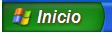

USO DEL MENÚ INICIO.
El botón INICIO contiene una lista (Menú Inicio) de los comandos que se pueden utilizar para iniciar su trabajo, permite acceder rápidamente a los programas que la computadora contiene.

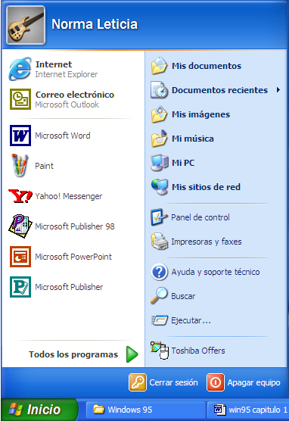

BARRA DE TAREAS.

Se encuentra a lo largo de la parte inferior del escritorio, en ella se encuentra el botón de INICIO del lado izquierdo la Zona de mensajes, en donde aparecerán en cierto momento un botón por cada aplicación que esté siendo usada, por ejemplo Word o Paint y el Reloj al lado derecho.

2.- MANEJO DE VENTANAS

Windows utiliza la pantalla como un escritorio donde aparecen todos los elementos indispensables para realizar el trabajo. Se puede decir que la pantalla es su escritorio y cualquier aplicación que se ejecute será enmarcada en una área rectangular, con límites bien definidos, a la que llamaremos VENTANA, así sobre el escritorio podemos tener una o varias ventanas, de manera similar a como se ordenan sobre un escritorio todos los documentos y utensilios de trabajo como calendario, agenda, calculadora, block de notas, entre otros.
Barra de Título

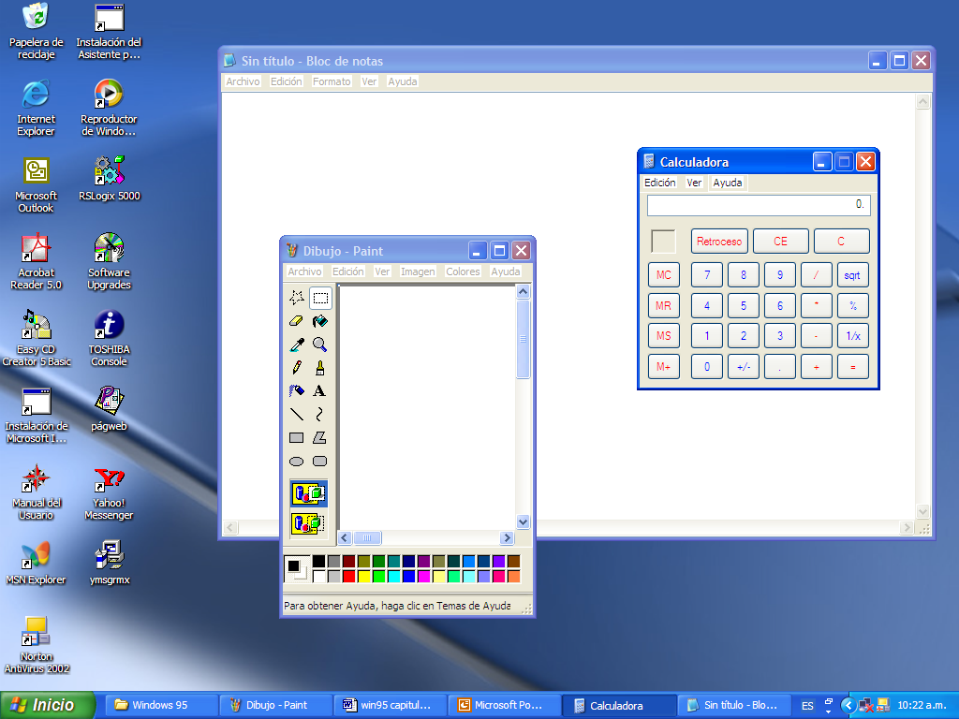
Barra de Tareas
Barra de Menús
Botones de control

OPERACIONES EN EL MANEJO DE VENTANAS.

Para organizar sus ventanas en el escritorio; Windows 95 establece una serie de operaciones sobre las ventanas que pueden ayudarle a “acomodar” su escritorio.

MINIMIZAR.-
Cuando minimiza una ventana toma la forma de un botón, que contiene un icono y el título de la misma, es decir, minimizar es reducir una ventana a la forma de un botón. El botón queda en la barra de tareas en caso de que se trate de una ventana de aplicación.

MAXIMIZAR.-

Significa hacer que una ventana ocupe toda el área de trabajo, que no necesariamente será toda la pantalla.

RESTAURAR.-

Es hacer que la ventana tome su forma anterior, por ejemplo, si la ventana está minimizada y es maximizada, al momento de restaurarla aparecerá minimizada.

CERRAR.-

Es terminar de trabajar con esa ventana.

ACTIVAR.-

Es hacer que la ventana de la aplicación en ejecución se vea al frente de todas las demás, no importando que cubra a algunas otras. Para activar una ventana sólo se hace clic en cualquier lugar de la ventana (que no sea sobre los botones) o presionar el botón en la barra de tareas.

MOVER UNA VENTANA.-

Cambia la ventana de posición en la pantalla, colocando el puntero del mouse sobre la barra de título y arrastrando hasta la posición deseada.

3.- Manejo de Información

ELEMENTOS DE IDENTIFICACIÓN DE INFORMACIÓN.

Archivos

Un archivo es la mínima cantidad de información que puede manejar un sistema operativo. En Windows 95 los archivos se identifican con un nombre y opcionalmente una extensión, en los nombres de archivo se forman utilizando letras del alfabeto, dígitos, espacios y cualquiera de los símbolos $%’ - _ ( ) { } # & + , ; = [ pueden utilizarse 255 caracteres. Para la extensión es común utilizar tres caracteres, para separar ambos elementos se utiliza el punto (.)
Cada archivo tiene asociado un icono que lo identifica o representa el tipo de archivo de que se trata; ejemplos.

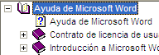

Archivo de ayuda Windows 95
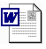
Archivo de Word

Archivo de Paint
Archivo ejecutable
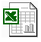
Archivo de Excel

CÓMO CREAR UN ARCHIVO DE TEXTO.
 Abrir el icono Mi Pc, haga doble clic en el botón primario del Mouse en la Unidad “A”
 Elija Nuevo del menú Archivo, cuando se despliegue el submenú seleccione Documento de
texto.
 En el icono Nuevo documento escriba el nombre que desee y haga doble clic sobre el icono
para activar el documento e inicie a escribir.

CÓMO GUARDAR UN ARCHIVO
 Elija Guardar cómo del menú Archivo, bajo Nombre de archivo: escriba el nombre que desee
para el documento y elija Guardar.
 En caso que desee guardar el archivo en alguna carpeta, seleccione antes la carpeta en donde desee guardar el archivo.

CÓMO SELECCIONAR ARCHIVOS.
Para seleccionar archivos consecutivos en la lista de contenido realice este procedimiento:
 Para seleccionar archivos o carpetas consecutivas seleccione el primer archivo que desea seleccionar presionando la tecla Shift, seleccione el último archivo que desea seleccionar y se marcará todo el rango de selección.
 Para marcar varios archivos no consecutivos en la lista del explorador de Windows, seleccione cada uno de ellos manteniendo presionada la tecla Ctrl.

Carpetas.

Las carpetas son unidades de información en donde se almacenan los archivos (en MS-DOS, se conocen como directorios) Éstas, al igual que los archivos, también tienen nombres y opcionalmente con una extensión. Además de contener archivos, una carpeta puede incorporar otras y pueden llamarse subcarpetas o también carpetas las cuales son representadas por un fólder.

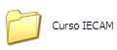

PARA CREAR UNA CARPETA EN SU DISCO DE TRABAJO. (“A”)
 Abrir el icono Mi Pc, haga doble clic en el botón primario del Mouse en la Unidad “A”
 Elija la opción Nuevo del menú Archivo, cuando se despliegue el submenú seleccione la
opción Carpeta.
 A continuación debe escribir el nombre que le va a dar a esa carpeta y pulsar ENTER para
finalizar.

CÓMO ELIMINAR UNA CARPETA.
Cuando ya no es necesaria una carpeta en su disco, puede borrarla, tomando en cuenta que al eliminarla se perderán todos los archivos y subcarpetas que contiene, para hacerlo haga lo siguiente:
 Seleccione la carpeta que desee eliminar y pulse la tecla SUPR, aparecerá un mensaje de
información.

CÓMO CAMBIAR EL NOMBRE DE UNA CARPETA (RENOMBRAR)
 Haga clic con el botón derecho sobre la carpeta en cuestión. Aparecerá un menú desplegable.
 Elija la opción Cambiar Nombre
- Escriba el nuevo nombre y pulse ENTER.

4.- PERSONALIZACIÓN DEL AMBIENTE DE TRABAJO.

El Escritorio de Windows 95 puede configurarse de tal manera que pueda ser visualizado en forma agradable y personalizada, haciendo clic en el botón Inicio y seleccionar la carpeta Panel de Control.

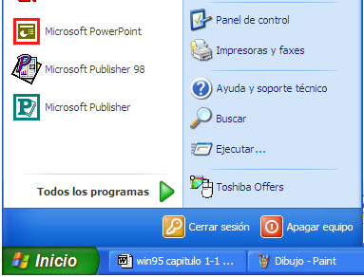
Proporciona opciones para personalizar la apariencia y funcionalidad de su equipo, agregar o quitar programas y establecer. conexiones de red y cuentas de usuario.

PANEL DE CONTROL
Aparecerá la ventana de Panel de Control, en la cual puede configurar varias opciones como la apariencia y temas, conexiones a red o internet, etc.

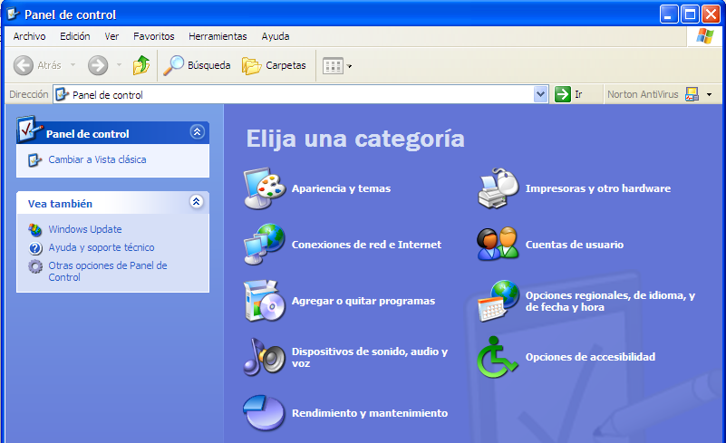

Apariencia y Temas

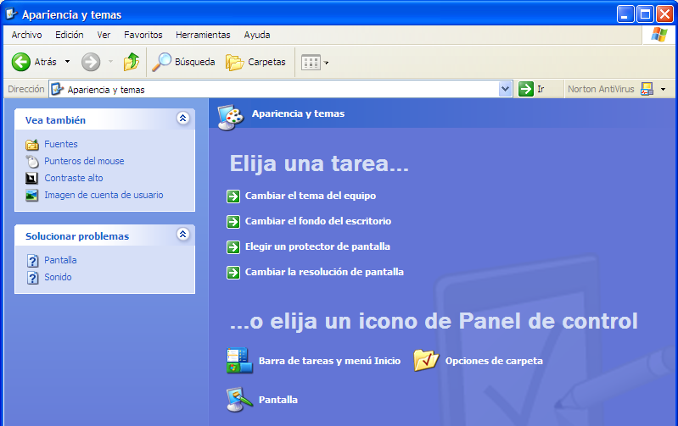

En la ventana Panel de Control haga doble clic sobre el icono Pantalla, en la cual podrá especificar las configuraciones que desee.

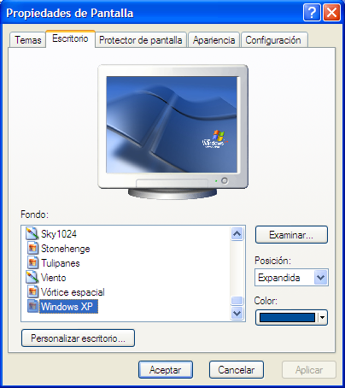

PROTECTOR DE PANTALLA

Un protector de pantalla es generalmente una imagen o dibujo en movimiento que reduce el desgaste del monitor. Los protectores de pantalla se activan después de un lapso determinado de inactividad de la computadora, es decir, si ha dejado de usar el ratón o el teclado durante un determinado lapso de tiempo.

 Haga clic en la Ficha Protector de pantalla.
 Elija de la lista el protector de pantalla que desee colocar.
 En la opción Esperar indique el intervalo de tiempo que tardará en activarse.
 Elija Presentación preliminar para simular el protector de pantalla.
 Si desea dar un aspecto más personalizado elija Configurar.
 Haga clic en el botón Aceptar para regresar a la ventana Propiedades de Pantalla.

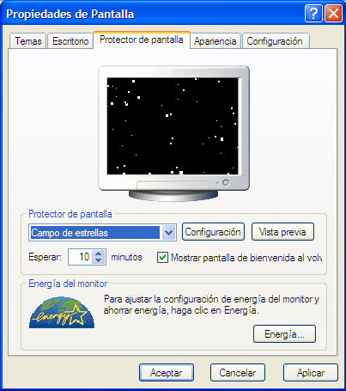

APARIENCIA.-
La ficha Apariencia le permite modificar los colores de los elementos de la pantalla (bordes, barras de título, menús, áreas de trabajo, etc.) y los tipos de letras de los mismos. Cuando seleccione esta ficha verá en el cuadro de diálogo una muestra de la combinación de colores que tienen los diferentes elementos de la pantalla, así como el tipo de letra (fuentes).

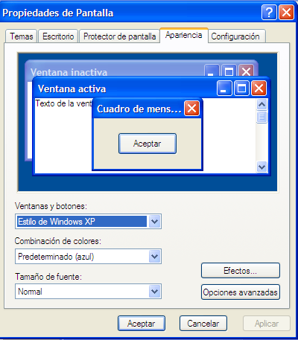

CONFIGURACIÓN.-
En configuración usted puede cambiar la resolución del monitor. La resolución del monitor se refiere al número de puntos (pixeles) que hay en la pantalla, lo cual va de acuerdo al tipo de tarjeta gráfica y monitor, pues determina tanto la nitidez de las imágenes como la cantidad de objetos que puede ver en la pantalla; por ejemplo las tarjetas gráficas VGA pueden tener resoluciones de 640x480 a 16 colores, las tarjetas SVGA trabajan resoluciones más altas: 600x800 a 256 colores o 1024x768 a 16 colores. Windows le permite cambiar la resolución con la que trabaja su monitor. Si aumenta la resolución, por ejemplo, verá que su escritorio parece más grande.
 Seleccione el número de pixeles que desea utilizar en Área de Escritorio.
 Seleccione en Paleta de colores el número de los colores con los que va a trabajar.
 Al finalizar elija el botón Aceptar.

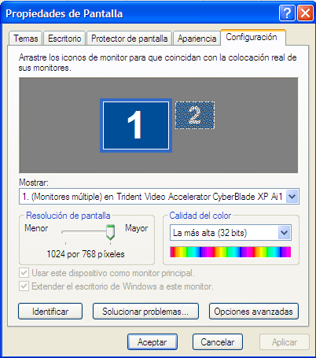

CONFIGURACIÓN DE IMPRESORAS.

Con Windows puede configurar las impresoras instaladas o instalar una nueva en su computadora

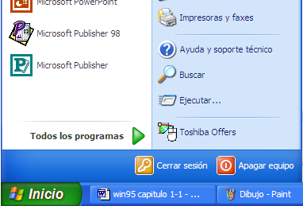

 Haga clic en el botón Inicio, seleccione Impresoras y faxes

... Y aparecerá la ventana Impresoras, en la cual podrá visualizar los controladores de impresión instalados en el computadora. También tendrá la posibilidad de agregar un nuevo controlador de impresora.
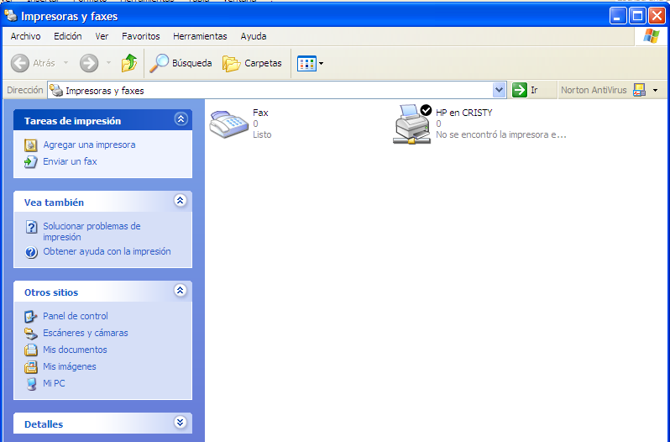

MICROSOFT
WORD
Procesador de Textos

1.- INTRODUCCIÓN A WORD XP

1.1 OPERACIONES BÁSICAS DE WORD XP

Al iniciar Word XP, aparece un documento en blanco en el que puede empezar a escribir, una barra vertical intermitente denominada PUNTO DE INSERCIÓN, la cual indica el lugar en donde aparecerá el texto que escriba. WORD XP ajusta el texto y cambia renglón automáticamente para adaptarlo entre los márgenes del escrito. Sólo presione ENTRAR cuando se vaya a iniciar un párrafo nuevo.

PANTALLA DEL PROGRAMA DE WORD XP
Barra de Título

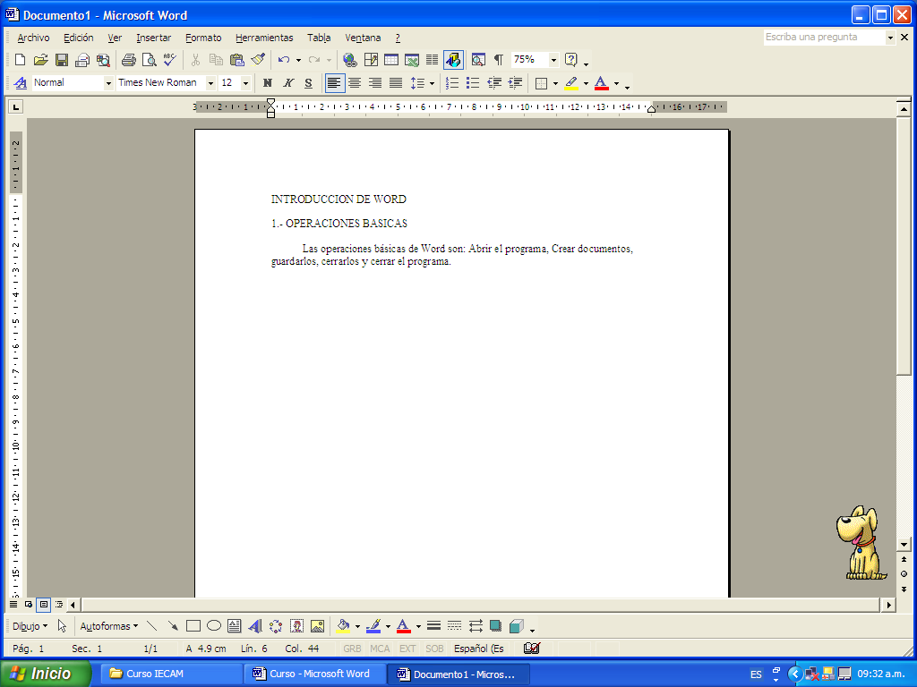
Barras de Herramientas
Barra de desplazamiento horizontal, muestra partes del documento que no están visibles.

Barra de Menús

Barra de Estado

El área de trabajo de Word, es lo que se ve en la pantalla, es decir el Área de texto, la barra de título, la barra de menús, las barras de herramientas, barras de desplazamiento y la barra de estado.

BARRA DE MENÚS

Encontramos la Barra de Menús, que nos permite desplegar los menús que la componen, cada uno encierra diferentes funciones de acuerdo a una temática.

Archivo: contiene aquellos comandos relacionados con la gestión de archivos, así como las opciones para preparar la página antes de imprimir y las opciones de impresión.
Edición: contiene los comandos relativos a la edición de texto; aquellos que permiten copiar o mover información, así como comandos de búsqueda y sustitución de palabras.
Ver: contiene los comandos de visualización del documento; los modos de trabajo, las barras de herramientas, los encabezados y pies de página.
Insertar: contiene los comandos que permiten insertar todo tipo de elementos en un documento, desde la fecha hasta una imagen o cualquier otro objeto.
Formato: con él se accede a todos aquellos comandos que facilitan la mejora de la presentación de la información; los cambios de formato de caracter, párrafo, o la creación de columnas o estilos.
Herramientas: facilita el corrector ortográfico y los sinónimos, así como los comandos de combinar correspondencia para envíos masivos de información.
Tabla: contiene todos los comandos para la creación y manejo de tablas.
Ventana: muestra los comandos para gestionar el manejo de varias ventanas de documentos simultáneamente.
?: da acceso al menú de ayuda que permite consultar de modos distintos cualquier duda que pueda surgir.
Las barras de herramientas son un sistema cómodo y rápido para ejecutar directamente cualquier comando de los menús. Cuando se entra al procesador de textos aparecen visibles una serie de barras de herramientas, aunque se pueden visualizar otras, quitar las que no interesen, o incluso crear nuevas barras de herramientas.

Mostrar y ocultar barras de herramientas
En el menú Ver|Barra de herramientas aparece una lista de todas las barras de herramientas disponibles, las activas tienen un ángulo a la izquierda. Señalando con el ratón se pueden activar o desactivar las que interesen. Normalmente estarán activadas únicamente las barras de herramientas de Estándar y Formato.
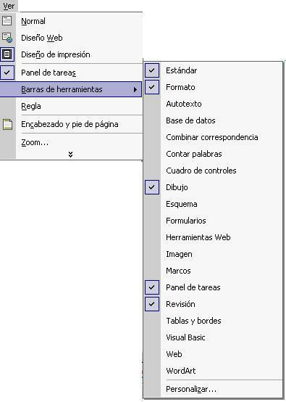

BARRA DE HERRAMIENTAS ESTÁNDAR
La Barra de Herramientas Estándar muestra en íconos las funciones de más uso.

BARRA DE HERRAMIENTAS FORMATO

La Barra de Herramientas Formato permite ingresarle características al documento.

BARRA DE HERRAMIENTAS DIBUJO

La Barra de Herramientas Dibujo permite elaborar dibujos y aplicar formatos especiales al documento.

Sugerencia: Para conocer la utilización de los botones de las barras de herramientas, señale el botón y en pantalla aparecerá el nombre del botón.

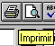

BARRA DE ESTADO.-

La Barra de estado está situada en la parte inferior de la pantalla, y muestra constantemente una serie de información muy útil: la página en la que está situado el cursor, la sección y el número de páginas del documento activo; la posición del cursor con respecto a la altura, la línea y la columna de la página, etc.

REGLAS.-

Regla
En el modo de Presentación de Word aparece una regla horizontal. Si no está visible se puede activar con el menú Regla/ Ver.

La regla muestra una escala horizontal que refleja el ancho de la caja de escritura. Mediante la regla es posible cambiar las sangrías y tabuladores desde el propio documento sin necesidad de entrar en los menús.
Las sangrías se pueden modificar con los triángulos de la regla. Hay tres: dos a la izquierda y uno a la derecha.
Los dos triángulos de la izquierda marcan la sangría de la primera línea y la sangría francesa. El triángulo de la derecha marca la sangría de la derecha.

BARRAS DE DESPLAZAMIENTO HORIZONTAL Y VERTICAL.-

Nos permiten movernos dentro del documento.
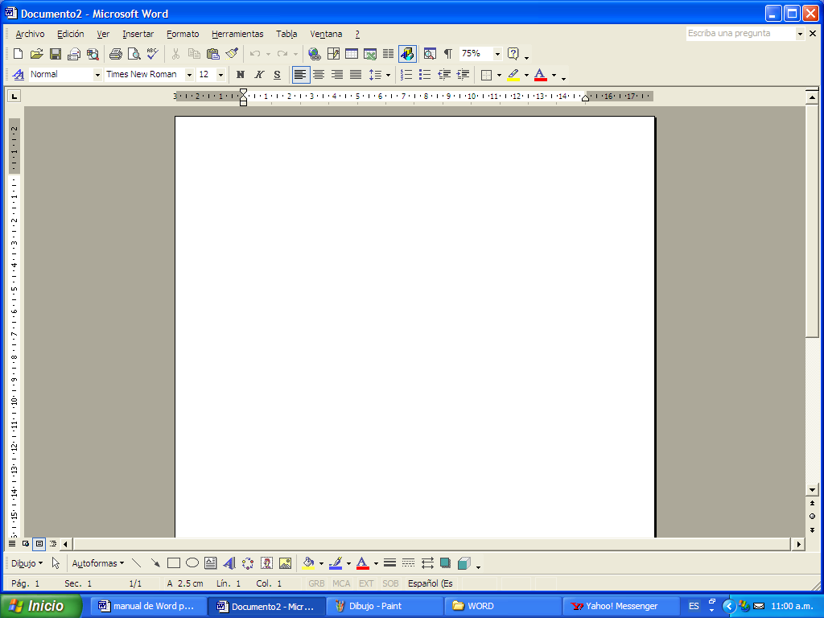

LOS CARACTERES INVISIBLES
Como se puede ver en las ilustraciones de muestra, cada palabra aparece separada por un espacio señalado mediante un punto, los párrafos acaban con un símbolo y los tabuladores con una flecha.
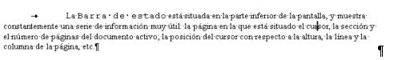
Estos son marcas que luego no se imprimirán y que tienen como función indicar los espacios, saltos de párrafo, tabulaciones, etc., que se van insertando. Aunque estas marcas al principio pueden resultar incómodas son de una gran utilidad para llevar un correcto control del formato.
Word no muestra por defecto estas marcas por lo que conviene activar su presentación al empezar a trabajar. Para ello se presiona el botón de la barra de herramientas Estándar. Se desactiva presionando el mismo botón.

Vistas de trabajo y de presentación del documento en la pantalla
Word presenta seis vistas de trabajo y de presentación de los documentos: Normal, Diseño Web, Diseño de impresión, Esquema, Documento maestro y Presentación preliminar. El
paso de un modo a otro se realiza desde el menú Ver o desde la solapa de la parte
inferior izquierda de la ventana, excepto para el caso de la Presentación preliminar que se activa desde el menú Archivo o desde el botón de la barra de herramientas Estándar.

Vista normal
Para seleccionar esta vista se utiliza el botón de la esquina inferior izquierda de la ventana. La Vista Normal muestra el documento como si fuera una cinta de papel continuo. No aparecen las notas al pie, pies de página o encabezados que se muestran en ventanas independientes.
Vista Diseño de impresión
Para seleccionar esta vista se utiliza el botón de la esquina inferior izquierda de la ventana. Esta vista presenta el documento ya encajado en las páginas tal y como luego se imprimirá, con las notas, los encabezados y los pies de página. Resulta más claro trabajar con él que con el modo Normal. Pero tiene el inconveniente de que, al obligar al programa a paginar constantemente para poder mostrar la apariencia real de las páginas, es mucho más lento. Se suele utilizar para hacer correcciones en el formato del documento.
Vista Esquema
Para seleccionar esta vista se utiliza el botón de la esquina inferior izquierda de la ventana. La Vista Esquema permite organizar el documento mediante títulos, subtítulos, secciones, etc. de un modo muy sencillo.
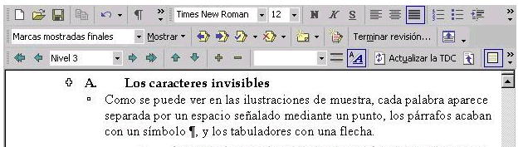

La Presentación preliminar
La Presentación preliminar permite ver el documento tal y como se va a imprimir. A diferencia de Diseño de página muestra varias páginas del documento con lo que es posible tener una visión general de la apariencia del trabajo.

2.- ADMINISTRACIÓN DE DOCUMENTOS

USO DE COMANDOS Y CUADROS DE DIÁLOGO.

¿QUÉ ES UN COMANDO?

Un comando es una instrucción para indicar a Word XP que realice una acción. Puede utilizar el ratón haciendo clic en los botones de las barras de herramientas de Word. Los comandos de Word están agrupados en Menús, algunos comandos ejecutan la acción inmediatamente, otros presentan cuadros de diálogo en el que pueden seleccionar opciones.
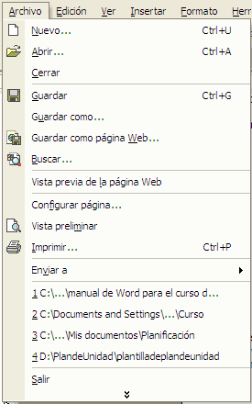

Además existen combinaciones de teclas conocidas como Atajos que permiten utilizar comandos, sin tener que ir a los menús, también son conocidas como telas de acceso directo

Una de las innovaciones de Microsoft Office, es la expansión de sus Menús. Haciendo clic en visualizaremos las demás funciones de cada menú.

Existen algunos comandos que tienen puntos suspensivos, éstos indican que nos llevarán a un cuadro de diálogo donde se tendrá que ingresar más información para terminar la operación. Otros tienen una flecha indicando la existencia de un submenú.

CREACIÓN DE UN DOCUMENTO

Para crear un documento nuevo en cualquier momento, haga clic en el botón “Nuevo”
. . . ó elija Nuevo del menú Archivo.

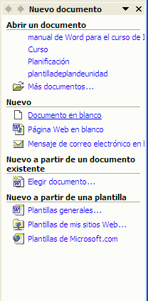
Seleccione la opción que desee utilizar, desde este cuadro de diálogo podrá Abrir un documento existente, crear uno nuevo, elaborar una página Web o enviar un mensaje electrónico.

CREACIÓN DE UN DOCUMENTO UTILIZANDO PLANTILLAS.
Word dispone de varios asistentes que le ayudarán a crear documentos completos. Las plantillas están organizadas en categorías.

ABRIR UN DOCUMENTO

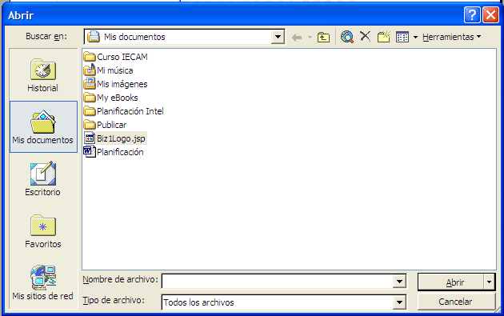
Para abrir un documento haga clic en el botón “Abrir”
. . . ó elija Abrir del menú Archivo; cuando aparezca el cuadro de diálogo Abrir, haga clic en el lugar en donde se encuentra el Archivo; (Unidad A, C, etc.)

GUARDAR UN DOCUMENTO POR PRIMERA VEZ.

Al guardar un documento por primera vez, utilice el comando Guardar Como... Word presenta un cuadro de diálogo en donde podrá guardarlo en el lugar y carpeta que se desee y escribir el nombre del archivo. Este comando se puede utilizar para hacer una copia del
archivo con un nombre diferente.

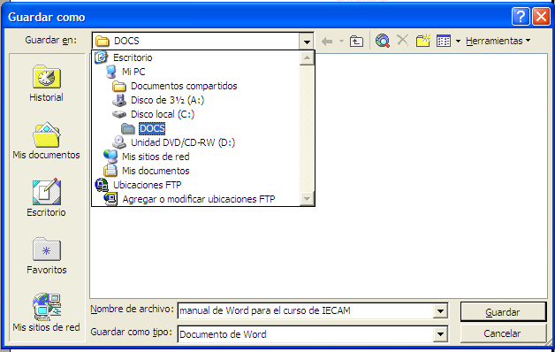

GUARDAR UN DOCUMENTO
Haga clic en el botón “Guardar” Word guardará automáticamente el documento con el mismo nombre.

El documento ha sido guardado y en la Barra de Título se muestra el nombre. Para cerrar el documento tenemos dos opciones: 1) Seleccionar la función Salir del menú Archivo 2) Seleccionar el botón Cerrar.

3.- ESCRIBIR Y EDITAR

Desplazamiento del cursor por el documento
Cuando se empieza a trabajar, Word XP muestra una línea vertical parpadeante en la parte superior del área de trabajo: es el llamado punto de inserción que va indicando el lugar en que se inserta lo que se va escribiendo. La línea horizontal que aparece al final del texto escrito es la guía de escritura que indica el límite inferior del documento.

ESCRIBIR TEXTO
Cuando cree un documento nuevo en Word XP, puede empezar simplemente escribiendo, el punto de inserción intermitente indica el lugar en donde aparecerá el texto que escriba.

INSERCIÓN DE TEXTO

Cuando se inserta texto, Word ajusta automáticamente el párrafo.
- Coloque el punto de inserción en el lugar en el que desee iniciar a escribir.
- Escriba el texto.

SELECCIÓN DE TEXTO Y GRÁFICOS.
Para aplicar cualquier modificación sobre un texto hay que indicar a Word sobre qué elemento se quiere que lo haga. Así, para poner una palabra en cursiva hay que mostrarle al programa sobre cuál de ellas se quiere aplicar ese formato. Esto se consigue seleccionando la palabra.
Cuando cualquier palabra o frase está seleccionada aparece resaltada con un cambio de fondo y color de texto: se pone en negativo.
A partir de este momento, cualquier comando que se efectúe (borrar, aplicar cursiva, negrita, subrayar, etc.) se aplicará únicamente sobre el texto seleccionado. Puede hacer la selección usando el ratón o el teclado. Si desea cancelar la selección, haga clic fuera de la zona seleccionada o utilice las flechas de dirección.
SELECCIÓN DE TEXTO Y GRÁFICOS USANDO EL RATÓN

Para seleccionar un elemento o texto, Arrastre sobre el texto que desee seleccionar.
Para seleccionar un gráfico, haga clic en el gráfico.
Para seleccionar un párrafo, haga doble clic en la barra de selección junto al párrafo del lado izquierdo, o triple clic en cualquier lugar del párrafo.
Para seleccionar un documento completo haga triple clic en la barra de selección ó... coloque el punto de inserción al inicio de la selección, mantenga presionada la tecla MAYÚSCULAS y haga clic justo donde desee que termine la selección.

SELECCIÓN DE TEXTO USANDO TECLADO.

Coloque el punto de inserción al inicio de la selección, mantenga presionada la tecla de MAYÚSCULAS (Shift) las teclas de dirección hasta tener la selección deseada.

FUNCIONES DE EDICIÓN
Las funciones de edición aparecen en prácticamente todos los programas. Su utilidad es muy simple: permiten copiar, cortar y pegar trozos de texto, ahorrando así gran trabajo cuando se quiere repetir palabras, frases, o desplazar trozos de texto de un lugar a otro.

Mover texto usando “arrastrar y colocar”

Seleccione el texto o gráficos que desee mover.
Señale el texto o lo gráficos seleccionados y a continuación, mantenga presionado el botón del ratón.
Arrastre a la nueva posición y suelte el botón del Mouse.

Copiar texto usando “arrastrar y colocar”

Seleccione el texto o gráficos que desee copiar.
Mantenga presionada la tecla CTRL, señale el texto seleccionado, mantenga presionado el botón del ratón mientras arrastra a la nueva posición.

Mover texto o gráficos usando los botones
* Seleccione texto o gráficos que desee mover, utilice el botón “Cortar” después utilice el botón “Pegar” para insertar el texto en la nueva posición.

Copiar texto o gráficos usando los botones
Para copiar la selección, haga clic en el botón “Copiar”
Coloque el punto de inserción en la nueva posición
Haga clic en el botón “Pegar”

DESHACER
Esta opción permite deshacer todos los pasos dados desde la última vez que se guardó el archivo.
Para ello hay que seleccionar el menú Edición|Deshacer, o presionar el botón de la barra de herramientas Estándar.
También es posible repetir la última acción realizada y acciones que se han deshecho. Para rehacer una operación se selecciona el menú Edición|Repetir o el botón de la barra de herramientas Estándar.
Ambos botones presentan a su derecha una flecha, al presionarla se despliega un menú con una lista de las acciones hechas o deshechas para facilitar el proceso.

BÚSQUEDA Y SUSTITUCIÓN DE TEXTO
En Word XP existe una forma de buscar automáticamente una palabra dentro de un documento de esa forma se puede buscar información relacionada con ese tema, o una palabra mal escrita... para sustituirla.
Para buscar una palabra se selecciona el menú Edición|Buscar. Se abrirá esta ventana:
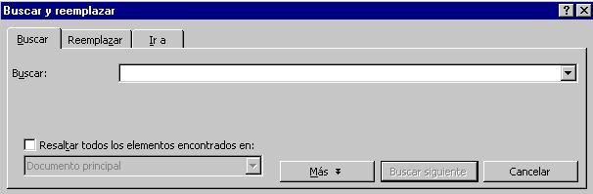
Dentro del recuadro Buscar se escribe la palabra que se quiera encontrar. A continuación se pulsa el botón Buscar Siguiente.
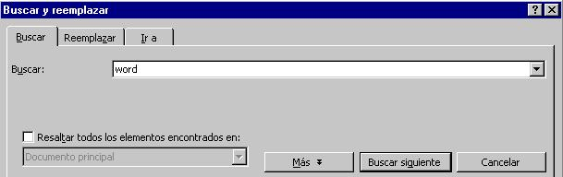
El programa buscará esa palabra desde la posición actual hasta el final del documento, la primera coincidencia que encuentre la seleccionará y el programa esperará órdenes sobre el cuadro de diálogo Buscar y Reemplazar.
La búsqueda se puede afinar más pulsando el botón Más:

INSERTAR UN SALTO DE PÁGINA MANUAL:

Coloque el punto de inserción donde desee el salto de página.
En el menú Insertar, elija Salto... seleccione la opción y elija el botón Aceptar.
Word ajustará la paginación para acomodar el nuevo salto de página.
Puede insertar rápidamente un salto de página usando el teclado.
Presione las teclas CTRL + ENTRAR

Quitar un salto de página manual:

En presentación normal seleccione el salto de página que desee eliminar y presione RETROCESO o SUPRIMIR

INSERTAR NÚMEROS DE PÁGINA

Puede insertar números de página con el comando Números de página... del menú Insertar.

Seleccione las opciones en el cuadro de diálogo; la posición, alineación y el formato.
Elija el botón “Aceptar”.
Word no muestra los números de página en presentación “Normal”, para ver los números de página elija el comando “Diseño de página” del menú Ver.

Quitar números de página

En el menú Ver elija Encabezado y pie de página.
Seleccione el número de página que desee borrar y presione RETROCESO o SUPRIMIR.
Para volver al documento desactive el comando Encabezados y pies de página o haga clic en el botón Cerrar.

INSERCIÓN DE LA FECHA Y LA HORA EN UN DOCUMENTO
Coloque el punto de inserción en donde desee insertar la fecha y la hora.
Elija Fecha y hora del menú Insertar.
En el cuadro “Formatos disponibles”, seleccione el formato que desee.

Para insertar la fecha y la hora como campo, de forma que Word pueda actualizarlas automáticamente cada vez que abra el documento, seleccione la casilla “Actualizar automáticamente y presione “Aceptar””.

INSERCIÓN DE SÍMBOLOS

Además de letras, números y marcas de puntuación, también pueden insertarse símbolos y caracteres especiales.
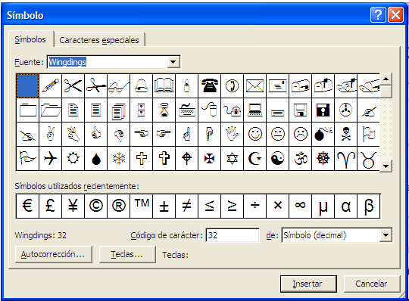
.
Coloque el puntero en donde desee insertar el símbolo, elija Símbolo en el menú Insertar.
En el cuadro “Fuente”, escriba o seleccione la fuente que contenga el símbolo que desee, haciendo doble clic.
Cuando termine elija el botón insertar.

INSERCIÓN DE IMÁGENES
Coloque el punto de inserción en el lugar donde desee insertar la imagen prediseñada.
Señale Imagen en el menú Insertar, haga clic en Imágenes prediseñadas y, a continuación, haga clic en la ficha Prediseñada o Imagen.
Haga clic en la categoría que desee y, a continuación, haga doble clic en la imagen.

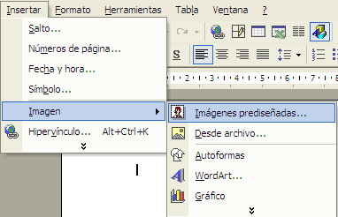

INSERCIÓN DE AUTOFORMAS:
Seleccione el menú Insertar-Imagen-Autoformas

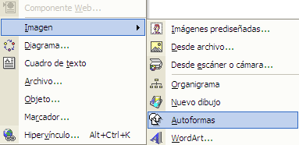

Aparece la barra de herramientas Autoformas en donde podrá elegir la forma que necesite e insertarla en el lugar que desee.

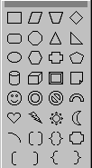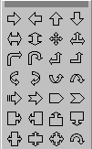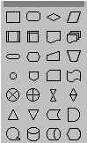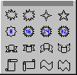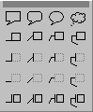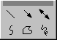
Líneas

Cintas y estrellas
Llamadas

Flechas de Bloque
Diagramas
Formas básicas

O bien en la barra de herramientas dibujo.

INSERCIÓN DE WordArt:

Coloque el puntero en donde desee insertar WordArt.
Seleccione Insertar-Imagen-WordArt.
Haga clic para seleccionar el estilo en la Galería de WordArt y Aceptar.
Escriba el texto, señalando Fuente, tamaño, etc.
Haga clic en Aceptar.

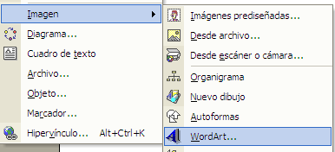
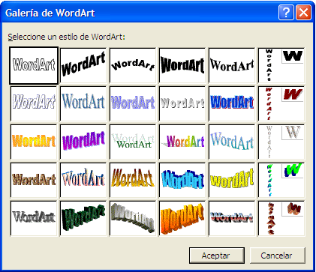
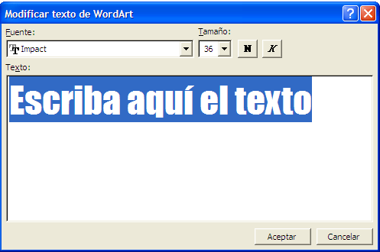

Puede hacer cambios después de haber aceptado el texto, simplemente haga clic con el botón derecho del ratón sobre el texto y seleccione Formato de Word....

4.- FORMATO DE TEXTO.
Word XP permite que el resultado final del trabajo sea idéntico al que saldría de una imprenta profesional. Para ello tiene todas las posibilidades de formato que se aplican en cualquier libro. Estas opciones se van aplicando conforme se va escribiendo, pero para una mayor claridad de la exposición se verán agrupadas en tres categorías: página, caracter o fuente y párrafo.
Las más habituales de estas opciones se pueden aplicar desde la regla o las barras de herramientas sin necesidad de entrar en los menús.

FORMATOS DE PÁGINA
Dentro de esta categoría se agrupan instrucciones como el tamaño y orientación del papel, los márgenes, encabezados y pies de página, etc. La mayor parte de ellas se concentran en el cuadro de diálogo Configurar página al que se accede desde el menú Archivo.
Selección del tamaño de papel
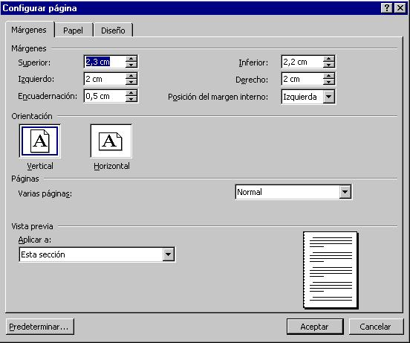
Puede escribir la medida exacta de los márgenes que necesite en su documento

Elige en qué forma quiere la impresión

Tamaño del papel
En este apartado se configura el tamaño y la orientación del papel. En el submenú Tamaño del papel aparecen los tamaños soportados por la impresora que se tenga seleccionada. En el caso de que se quiera utilizar un tamaño de papel no estándar u otro que no aparezca listado, es posible dar sus medidas en los cuadros Ancho y Alto.
En el apartado Vista previa se verán las modificaciones que se haya hecho de tamaño y orientación.

MÁRGENES
Los márgenes marcan el espacio que el programa debe dejar entre el borde del papel y donde se empieza a escribir. Basta con introducir las medidas en el cuadro correspondiente: superior, inferior, izquierdo, derecho.

Establecer márgenes con la regla:

En el menú Ver, utilice el comando Diseño de página
Seleccione el texto o coloque el punto de inserción en la sección cuyos márgenes desee cambiar.
Arrastre los límites de los márgenes en la regla horizontal y en la vertical.
Para mostrar las medidas del área del texto y de los márgenes a la vez que ajusta la distancia, mantenga presionada la tecla ALT.

FORMATOS DE FUENTE

Se consideran caracteres las letras, números, símbolos, signos de puntuación y espacios. Para cambiar la apariencia de los caracteres, seleccione primero el texto y a continuación aplíquele uno o varios atributos o formatos de caracter. Si elige un comando previamente sin haber seleccionado un texto, Word modificará el formato del texto a partir de ese momento.

Puede aplicar o eliminar otros formatos de caracter mediante el comando Fuentes del menú Formato.

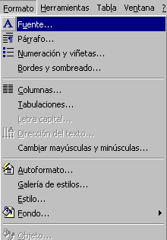
Seleccione el Tipo de Fuente
Estilo de Fuente

Tamaño de Fuente
Disponibilidad de diferentes colores para la Fuente.

Fuente: es el tipo o familia de letra que se aplica. Puede ser la Times, Arial, Courier, BooK Antiqua, Rokwell, etc. Se pueden aplicar desde el selector Fuente de la barra de herramientas Formato.
Estilo de fuente: se refiere a los modos de resaltar la letra: negrita , cursiva , subrayado , que se pueden aplicar al mismo tiempo: negrita cursiva subrayado.
Tamaño: se mide en puntos (pto.), medida tipográfica que equivale a 0,35 mm. La letra de este manual es una Times New Roman 12 pto., para el texto normal y Times New Roman 14 para los títulos. Se aplica desde el selector Tamaño de fuente de la barra de Formato.
Efectos de Texto: se llama efectos al ^{superíndice}, _{subíndice}, Tachado, VERSALES, etc.
Muchas de estas opciones de formato se pueden aplicar directamente utilizando la barra de Formato:

Copiar el formato del caracter y de párrafo
Seleccione un texto de todos los formatos que desee copiar para aplicar o eliminar formatos de caracter:
Seleccione el texto que desee modificar o coloque el punto de inserción en el lugar donde desee empezar a escribir texto con formato nuevo.

Para copiar formato de caracter y de párrafo:
Seleccione el texto cuyo formato desee copiar.
Haga clic en Copiar formato

...y, a continuación, seleccione el texto al que desee aplicar el formato.
Para copiar el formato seleccionado en varias ubicaciones, haga doble clic en Copiar formato. Vuelva a hacer clic en el botón cuando haya terminado.

FORMATOS DE PÁRRAFO
Un párrafo es, en principio, cada una de las divisiones del texto que comienza por una letra en mayúscula y termina con un punto y aparte. Word los presenta además delimitados por marcas de párrafo. Las instrucciones para párrafos están agrupadas en el cuadro Párrafo del menú Formato, aunque gran parte de ellas, las más habituales (sangrías, alineaciones, tabulaciones,…) se pueden aplicar desde la regla y la barra de herramientas Formato.
Para aplicar una instrucción de párrafo basta con tener el cursor dentro del párrafo que se quiera modificar, sin necesidad de seleccionarlo todo. En el caso de que se quiera aplicar el
mismo formato a varios párrafos se tendrá que seleccionar al menos una parte de cada uno de ellos. Para aplicar el formato a un párrafo se utiliza el comando Formato|Párrafo.
SANGRÌAS
Una sangría es la separación que se puede dejar entre un párrafo y el margen. Hay varios tipos de sangrías:
Sangría de primera línea: si es sólo la primera línea la que se separa. Sangría izquierda: se separan todas las líneas con respecto al margen izquierdo. Sangría derecha: se separan todas las líneas con respecto al margen derecho. Sangría francesa: se separan todas las líneas del párrafo menos la primera, se suele emplear en párrafos numerados.
Los párrafos numerados o con una viñeta con sangría francesa se pueden hacer directamente con los botones de la barra de herramientas de formato.
Los párrafos se sangran mediante los controles que aparecen en la regla: dos en la parte izquierda y uno en la derecha . Basta con arrastrarlos sobre la regla.

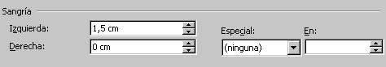
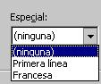
Para seleccionar el tipo de sangría se pulsa en el menú Especial:

Para aplicar sangría a los párrafos utilizando barra de herramientas formato:

Para aplicar sangría a los párrafos:
Seleccione los párrafos a los que desee aplicar sangría, haga clic en el botón “Aumentar la sangría” o en el botón “Disminuir sangría” .

ALINEACIONES
Word admite varios tipos de alineación: izquierda, derecha, centrada y justificada. La alineación por defecto es la izquierda. Para poner cualquier otra basta con pulsar el botón correspondiente en la barra de herramientas de formato o elegirla del cuadro de diálogo Párrafo del menú Formato.

Para centrar o alinear texto con la barra de herramientas formato:
Para centrar o alinear texto.
Seleccione los párrafos que desee centrar o alinear.
Haga clic en el botón correspondiente a la alineación deseada.
Justificar
Centrado
Alinear a la izquierda

Alinear a la derecha

NUMERACIÓN Y VIÑETAS

Puede crear una lista con números y viñetas para conseguir que un documento sea más fácil de leer y entender. Una lista numerada muestra una secuencia, mientras que una lista con viñetas separa elementos de una serie para destacar cada punto.

Seleccione viñetas o números

Puede personalizar el tipo de viñeta...

Usando la barra de herramientas formato.
* Para agregar o eliminar viñetas, haga clic en el “Botón Viñetas”
* Para agregar o eliminar números, haga clic en el “Botón Números”

Convertir viñetas en números y viceversa.
- Seleccione los elementos cuyos números o viñetas desea modificar.
- Para convertir viñetas en números, haga clic en el “Botón Números”.
- Para convertir números en viñetas, haga clic en el “Botón Viñetas”.

Modificar los formatos de la numeración o viñetas.
- Seleccione los elementos cuyos números o viñetas desea modificar.
- En el menú Formato elija Numeración y Viñetas y elija el botón “Modificar”.

INTERLINEADO Y LA SEPARACIÓN ENTRE PÁRRAFOS.
Los interlineados-la separación entre las líneas- más normales son los mismos que los de una máquina de escribir: sencillo, 1,5 líneas y doble.
Para aplicar los interlineados se selecciona el menú Formato|Párrafo:
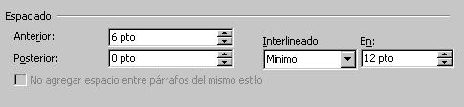
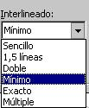

Dentro de la ventana se pulsa sobre el menú Interlineado para seleccionar el tipo de interlineado, también se puede especificar la distancia numéricamente con el menú

El espacio entre párrafos es la separación que se deja entre un párrafo con respecto al que le sigue y al que le precede. Aunque un efecto parecido se puede conseguir dándole varias veces a la tecla de retorno de carro, así no se puede dar medidas concretas e inferiores al espacio dejado por un retorno. Esta instrucción es fundamental dentro de los estilos.

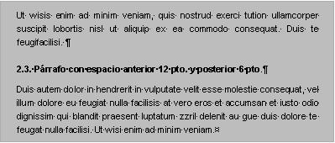

BORDES Y SOMBREADO
El método más sencillo de aplicar bordes a un párrafo, a un grupo de párrafos o a una tabla es utilizar estas herramientas de la barra de bordes.
Con este menú se selecciona el tipo de borde que se quiere aplicar, al pulsar sobre la flecha se desplegarán algunos de los bordes que se pueden aplicar:
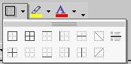
Con esta herramienta se selecciona el color del sombreado que se aplica al párrafo.
Con las herramientas de la barra de formato no se pueden aplicar todas las opciones, para tenerlas todas disponibles se debe seleccionar el menú Formato|Bordes y sombreado.
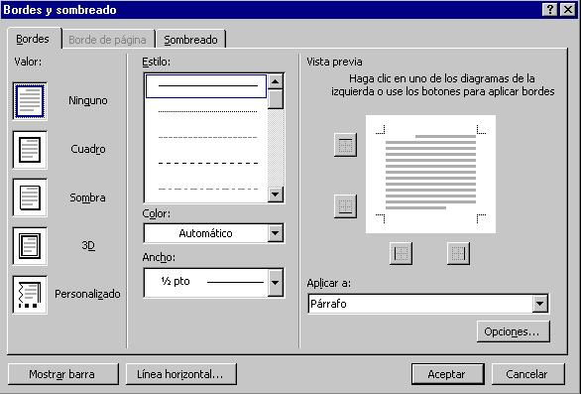
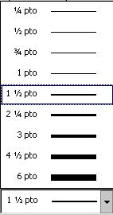
Se pueden seleccionar los bordes ya diseñados de la izquierda haciendo clic sobre cualquiera de ellos, o bien ir confeccionando un borde con las distintas herramientas.
Primero se selecciona el estilo de la línea, después el color y luego el grosor de la línea, haciendo clic en la flecha del Ancho:
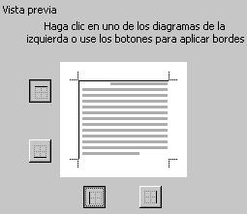
Si se está aplicando bordes a un grupo de párrafos o a las celdas de una tabla, también se puede poner bordes entre ellos. Cuando se trate de una tabla o de varios párrafos aparecerán más botones:

Los sombreados son variaciones en el color del fondo de un párrafo que se suelen aplicar para destacar su contenido. Para aplicar un sombreado hay que seleccionar la pestaña Sombreado:
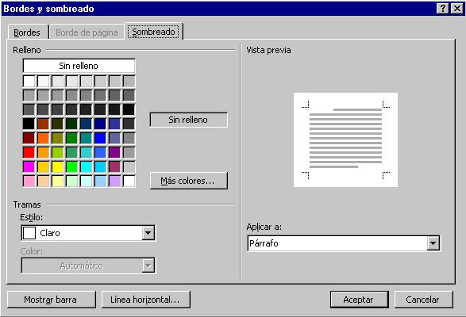
Para aplicar un sombreado primero hay que seleccionar el color del Relleno haciendo clic sobre un color de la paleta. A continuación se selecciona la trama, que es la intensidad con la que se aplicará el color. En Vista previa se verá cómo va quedando el párrafo o la tabla.

Agregar bordes alrededor de una página:

Word XP facilita la tarea de agregar bordes a las páginas. Para ello, haga clic en Bordes y sombreado del menú Formato, haga clic en la ficha Borde de página y seleccione las opciones de borde de página que desee.
Para obtener la apariencia exacta que desee, puede seleccionar un estilo de línea y especificar su color y ancho, o seleccionar uno de los estilos de arte, ya que son más decorativos. Haga clic en Opciones para ajustar la distancia entre el borde y el extremo de la página y para especificar si desea que el borde cubra el encabezado o el pie de página.
Cuando haya establecido todas las opciones, puede especificar si desea aplicar el borde a todo el documento o solamente a una parte. Sólo puede ver los bordes de página en la vista Diseño de página.

Eliminar un borde:

Puede quitar los bordes de un lado o de todos los lados de una página, un párrafo o el texto seleccionado de un documento.

Los bordes de las celdas, filas o columnas de una tabla pueden quitarse de forma individual o colectiva. Por ejemplo, puede quitar algunos bordes horizontales del interior de una tabla.
También puede quitar el borde de un objeto de dibujo, incluidos los cuadros de texto, las Autoformas, imágenes o las artes importadas.

Seleccione el texto o párrafo que tenga el borde.
En el menú Formato, haga clic en Bordes y sombreado y, a continuación, haga clic en la ficha Borde de página.
En Valor, haga clic en Ninguno.

TABULACIONES
Cuando se necesita dar al texto dos alineaciones distintas en la misma línea (como en un índice de un trabajo) o hacer un formato como el que aparece en la ilustración siguiente, se tiene que usar obligatoriamente los llamados altos de tabulación.
De forma predeterminada, las tabulaciones se encuentran en intervalos de 1.25 cm. a partir del margen izquierdo.

Para establecer tabulaciones:
Seleccione los párrafos en los que desee establecer o cambiar tabulaciones.
* Haga clic en el botón “Alineación de las tabulaciones” situado en el extremo izquierdo de la regla horizontal hasta obtener la alineación que desee.
Puede establecer medidas exactas utilizando el comando Tabulaciones del menú Formato.

En el cuadro “Posición” escriba la posición exacta.
En “Alineación”, seleccione la alineación para el texto escrito en la tabulación.
En “Relleno”, seleccione el carácter de relleno que desee y elija el botón “Fijar”.
Elija el botón “Aceptar”.

Sugerencia: Para cambiar las tabulaciones rápidamente, haga doble clic en cualquier marcador de tabulación de la regla horizontal.

Para eliminar o mover tabulaciones:

Seleccione el párrafo, para borrar una tabulación arrastre el marcador de tabulación fuera de la regla horizontal.
Para mover una tabulación, arrastre el marcador de tabulación hacia la derecha o izquierda en la regla horizontal.

TABLAS
Las tablas de Word tienen una función similar a las tabulaciones pero con muchas más opciones de formato permitiendo mejores acabados. Mediante tablas se puede:
· Generar columnas de texto y números.
· Disponer texto en columnas paralelas (para traducciones por ejemplo).
· Situar imágenes junto a textos.
Para crear tablas hay que pulsar en el botón de la barra de herramientas Estándar y seleccionar el número de celdas que se quiere insertar.
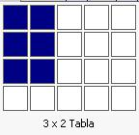
También se puede insertar tablas desde el menú Tabla| Insertar tabla:
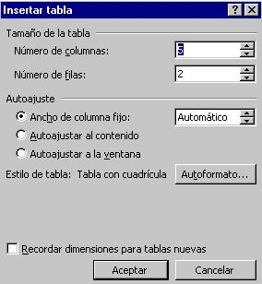

Para dibujar una tabla manualmente se utiliza el botón “Tablas y bordes”

TRABAJAR CON ENCABEZADOS Y PIES DE PÁGINA

Un encabezado puede estar formado por texto o gráficos y aparece normalmente en la parte superior de cada página, mientras que un pie de página aparece en la parte inferior de cada página.

En el menú Ver, elija Encabezado y pie de página.
Escriba el texto dentro de la línea punteada.
Para volver al documento, haga clic en el botón Cerrar.

Eliminar un encabezado o pie de página

Elija Encabezado y pie de página del menú Ver.
Seleccione el encabezado o pie de página que desee borrar y presione RETROCESO o SUPRIMIR.

5.- REVISIÓN DE ORTOGRAFÍA Y GRAMÁTICA

Word XP automáticamente verifica la ortografía y gramática a medida que escribe. Cada vez que se observe una línea ondulada roja debajo de la palabra, significa que esa palabra no figura en el diccionario del programa.

Cada vez que se observe una línea ondulada verde debajo de la palabra, frase u oración, significa que Word tiene una sugerencia gramatical para hacer. Estas líneas rojas y verdes no se imprimirán.

Para cambiar o verificar la ortografía o la gramática mientras escribe:

1.- Hacer clic con el botón secundario del ratón sobre la palabra o frase que tiene la línea ondulada roja o verde debajo de ella.
2.- Aparecerán varias opciones en el menú que se despliega. Si desea aceptar la opción, se hace un clic en ella.
3.- Si es un error gramatical aparecerá en el menú abreviado. Si desea aceptar la opción, se hace clic en ella.

Para cambiar o verificar la ortografía o gramática cuando se haya terminado de escribir:

1.- En el menú Herramientas, hacer clic en Ortografía y Gramática.
2.- En la parte superior del cuadro, aparece la ubicación del posible error de ortografía o gramática. En la parte inferior aparecen sugerencias para corregir el error.
3.- Si el “error” detectado es incorrecto, haga clic en Omitir.
4.- Si desea aceptar alguna sugerencia, haga clic en la palabra, frase u oración correcta y luego haga clic en Cambiar, o bien haga clic en Cambiar todas si desea que esas mismas palabras se corrijan automáticamente en todo el documento.

6.- IMPRESIÓN DE DOCUMENTOS

Cuando imprima un documento podrá:

Imprimir el documento completo o cualquier parte que especifique.
Imprimir un borrador, omitiendo los gráficos para imprimir más rápido.
Establecer opciones de impresión, como la página activa o actual, número determinado de una página, número de copias, etc.
Imprimir en un archivo en lugar de hacerlo en la impresora.

Vista preliminar en documentos
Use el botón “Vista preliminar” de la barra de herramientas estándar para que el documento aparezca en pantalla con el mismo aspecto que tendrá cuando lo imprima. Puede editar el documento en esta vista y hacer cambios de última hora antes de imprimirlo.

Cómo imprimir un documento o cancelar la impresión.

En la barra de herramientas Estándar, haga clic en el botón “Imprimir” o bien
use el comando Imprimir del menú Archivo, elija las opciones deseadas.
* Para cancelar la impresión, elija Imprimir del menú Archivo y a continuación elija el botón “Detener impresión”

MICROSOFT
EXCEL
Hoja de Electrónica

1.- CONOCIMIENTOS BÁSICOS DE EXCEL

INTRODUCCIÓN

Refuerce los Resultados de sus datos organizándolos, calculándolos y analizándolos con Microsoft Excel.

Una hoja electrónica de cálculo se asemeja mucho a una hoja de trabajo de contabilidad, está compuesta por filas (horizontales) y columnas (verticales).

En Microsoft Excel, la hoja electrónica de cálculo cuenta con un total de 256 columnas, donde cada una de ellas tiene un nombre, que puede ser una letra o una combinación de dos letras, así la primer columna de la hoja recibe el nombre de “A”, la segunda de “B”, la tercera de “C” y así sucesivamente hasta terminarse las letras del abecedario, luego se empiezan a combinar las letras para dar los siguientes nombres que serán “AA”, la siguiente “BB”, y así hasta llegar a la columna “IV”, que es la número 256, para verificar pulse la tecla Control (CTRL) + flecha derecha.

Los renglones reciben como identificador un número y están numerados desde el número 1 hasta el 65,536 para verificar pulse la tecla Control (CTRL) + flecha abajo, para regresar a la celda A1 Pulse Control (CTRL) + Inicio.

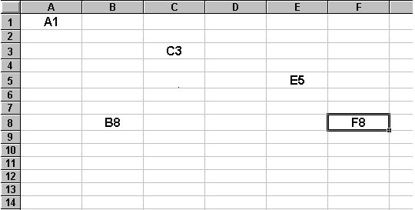

A la intersección de una columna con una fila, se le llama CELDA, la cual se identifica con la letra (s) de la columna y el número de la fila.

Dentro de la hoja se muestra un marco en una celda, a esta celda se le llama CELDA ACTIVA.

1.1 ¿Qué es un Libro de Trabajo?

Es un Archivo de Microsoft Excel en el que trabaja el usuario. Los libros de trabajo contienen una o varias hojas, cada una de las cuales es una “página” del libro en el que se escribe y se trabaja con datos.
Cada hoja de cálculo de un libro de trabajo tiene una etiqueta con su nombre.
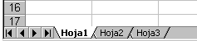

1.1.1 Lo que se muestra en Pantalla.

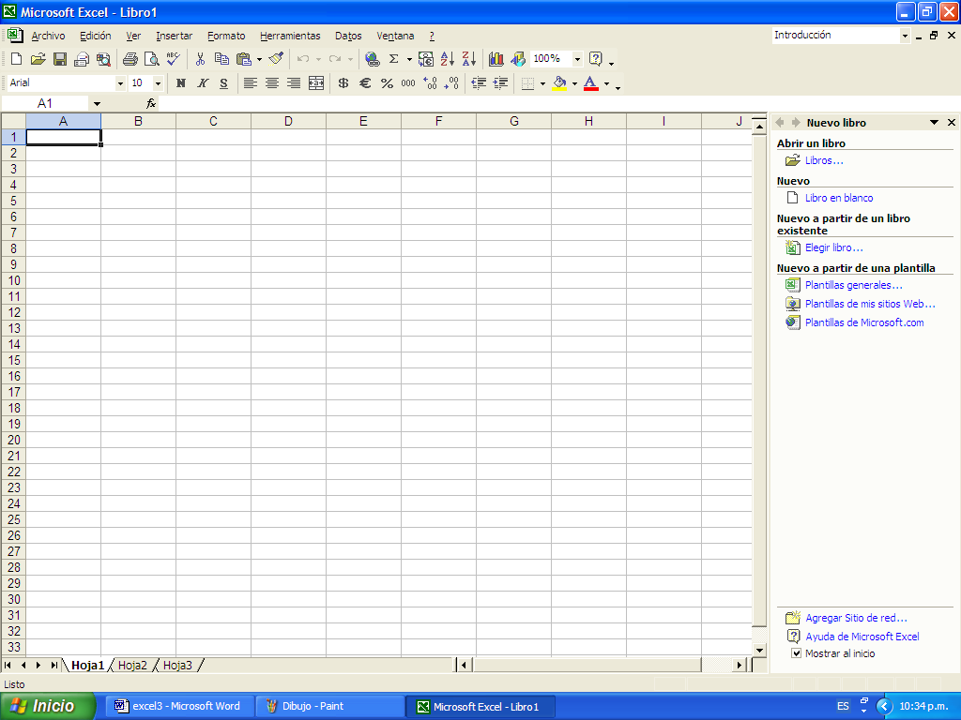
Barra de Título

Barra de Menús

Celda Activa
Barra de Herramientas Estándar

Barra de desplazamiento
vertical.

Barra de desplazamiento
horizontal

Etiquetas de hojas

Barra de menús.-

Es el lugar en donde es posible seleccionar los comandos disponibles de Excel. Sólo tiene que apuntar el nombre del menú y hacer clic.

MENÚS

Acciones que se ejecutan desde los menús:

Archivo | Manejo de archivos o libros de trabajo de Excel y de otras Aplicaciones  compatibles, crea, abre, cierra, guarda, imprime documentos.
Edición | Operaciones del manejo de la hoja de trabajo. Copiar, mover, borrar información.
Ver | Determina qué elementos de Excel serán mostrados en pantalla, barra de herramientas, menús, estado...
Insertar | Permite agregar elementos adicionales de Excel y de otras aplicaciones.
Formato | Da presentación al documento. Formatos para números, fechas, alineación de texto,...
Herramientas | Revisa ortografía, permite utilizar los comandos de macros y macros automáticas.
Datos | Manejo de información. Consultas, extracciones y eliminación de información de acuerdo a criterios establecidos.
Ventana | Manejo de diferentes archivos abiertos mediante el uso de ventanas.
Ayuda | Mensajes de ayuda de las diferentes opciones.

Barras de Herramientas

Es el lugar en donde se encuentran ubicados los iconos de ejecución de los comandos (Botones), para ejecutarlos es necesario hacer clic sobre el botón.

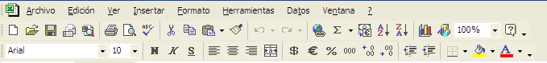

Para activar o desactivar diferentes barras de herramientas utilice el comando Barra de herramientas del menú Ver.

2.- CREAR O ABRIR LIBROS DE TRABAJO.

Al iniciar Microsof Excel automáticamente aparece en pantalla un libro de trabajo nuevo, simplemente empiece a escribir el texto y los valores.

Para crear un libro de trabajo nuevo en Excel:
+ Hacer clic en el botón "Libro de trabajo nuevo"
+ Puede elegir el comando Nuevo en el menú Archivo.

Para abrir un libro de trabajo existente
+ Hacer clic en el botón “Abrir”
+ Eligiéndolo de la lista ubicada en la parte inferior del menú Archivo.
+ Puede elegir el comando Abrir en el menú Archivo.

Para cerrar y guardar libros de trabajo.
+ Hacer clic en el botón "Guardar"
+ Si no ha guardado el libro de trabajo anteriormente, elija Guardar Cómo del menú Archivo y escriba un nombre para dicho libro.

3.- UTILIZACIÓN DE LIBROS DE TRABAJO.

FUNCIONAMIENTO DE UN LIBRO DE TRABAJO.

El Libro de Trabajo predeterminado se abre con 3 hojas de cálculo, tituladas Hoja1 hasta Hoja3, los nombres de las hojas aparecen en las etiquetas situadas en la parte inferior de la ventana del libro, la etiqueta de la hoja activa siempre esta en negrita.

Para organizar el libro de trabajo puede hacer lo siguiente: Insertar hojas nuevas, eliminar hojas, cambiar el nombre de las hojas, mover o copiar hojas dentro de un libro de trabajo o en otro libro de trabajo, ocultar hojas, etc.

DESPLAZAMIENTO EN UNA HOJA.

Para desplazarse con el Ratón

- Haga clic en la barra de desplazamiento para avanzar o retroceder el espacio equivalente a una pantalla.
- Arrastre el cuadro de desplazamiento del lado derecho para moverse hacia arriba o hacia abajo.
- Arrastre el cuadro de desplazamiento inferior para moverse a la izquierda o a la derecha. Haga clic en la flecha hacia abajo para avanzar una columna o fila.
- Haga clic en una etiqueta para mostrar la hoja.

Para desplazarse con el Teclado.
Hacia arriba, abajo, izquierda, derecha Teclas de dirección
Una ventana arriba o abajo REPág ó AVPág
Al inicio de la fila Inicio
Al inicio de la hoja CTRL+Inicio
Al final de la hoja CTRL+Fin

DESPLAZAMIENTO EN UN LIBRO DE TRABAJO.

En un libro de trabajo puede desplazarse rápidamente entre las hojas.
- Haga clic en las flechas que se encuentran al final de la pantalla para desplazar una a una hacia la derecha o izquierda.
- Para activar una hoja haga clic en una etiqueta.
- Para desplazarse a la siguiente hoja con el teclado pulse las teclas CTRL+AVPág.

4.- INTRODUCCIÓN DE DATOS.

PROCEDIMIENTO PARA LA INTRODUCCIÓN DE DATOS.

- Escriba los datos y presione ENTRAR.
- La selección se desplaza hacia abajo.

NOTA.- Si la selección no se mueve hacia abajo al presionar ENTRAR, elija el comando Opciones del menú Herramientas, seleccione la ficha Modificar y la casilla de verificación "Mover selección después de Entrar".

- Para cancelar una entrada antes de presionar ENTRAR, presione ESC o haga clic sobre el botón “cancelar” de la barra de fórmulas.
- Para dar entrada a los datos sin que se mueva la celda a otra posición, haga clic en el botón “introducir” de la barra de fórmulas.
Botón cancelar”
Botón “introducir”

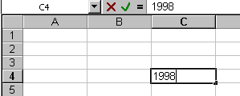

- Si ya ha presionado ENTRAR, elija el comando Deshacer del menú Edición.

INTRODUCCIÓN DE NÚMEROS

Para introducir un número como un valor constante, seleccione una celda y escriba el número. Los números pueden incluir caracteres numéricos del 0 al 9, así como caracteres especiales.

INTRODUCCIÓN DE TEXTO.

Para introducir texto, seleccione una celda y escriba el texto. Una celda puede contener hasta 255 caracteres.
5.- EDICIÓN EN LA HOJA DE CÁLCULO

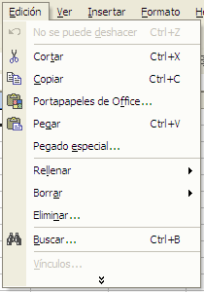

Copiar celdas
Si se copia una celda arrastrándola o haciendo clic en Cortar o Copiar y Pegar
Microsoft Excel copiará la celda completa, incluidas las fórmulas y los valores del resultado, los comentarios y el formato de las mismas.

Existen dos maneras de copiar o mover celdas:
- Usando los botones Cortar, Copiar y Pegar de la barra de herramientas estándar.
- Arrastrando con el ratón.
Cuando copia una celda, se duplica su contenido y se pega en una nueva posición.

Copiar celdas arrastrando.
- Coloque el puntero del ratón en el borde de la selección. Presione la tecla CTRL y sin soltar el botón, arrastre el borde a una ubicación nueva.
- Suelte el botón del ratón y luego la tecla. El contenido de las celdas se copiará en la ubicación nueva.

Copiar a celdas adyacentes arrastrando.
- Haga una selección y luego coloque el puntero del ratón en el cuadro de llenado. El puntero se transforma en una cruz negra.
- Arrastre el cuadro de llenado en la dirección en que desea copiar.
- Cuando suelta el botón del ratón, los datos se copian en el rango seleccionado.

Mover Celdas

Mover celdas arrastrando.
- Coloque el puntero del ratón en el borde de una selección y arrastre el borde a una ubicación nueva.
- Cuando suelta el botón del ratón, las celdas se mueven a la ubicación nueva.
- Cuando mueve celdas se desplaza su contenido y se pega en una nueva posición.
- Al pegar celdas sobre otras ya existentes, reemplazará el contenido de éstas.

Para introducir datos automáticamente.

Arrastrando el controlador de relleno de una celda, podrá copiarla en otras de la misma fila o columna. Si la celda contiene un número, una fecha o una hora que Microsoft Excel puede extender en serie, los valores se incrementarán en lugar de copiarse. Por ejemplo, si la celda contiene "Enero", podrá rellenar rápidamente las demás celdas de una fila o columna con "Febrero", "Marzo" y así sucesivamente. Podrá crear una serie de relleno personalizada para las introducciones de texto que suela utilizar con frecuencia, como por ejemplo las regiones de ventas de su organización.

Evite la escritura repetitiva y ahorre tiempo introduciendo algunos tipos de datos automáticamente.
Escriba el comienzo de la serie y seleccione las entradas

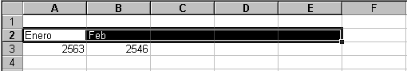
... seguidamente arrastre el controlador de relleno

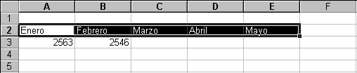
El resto de los meses se rellena automáticamente.

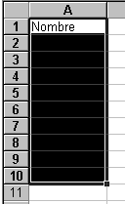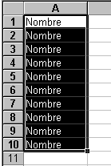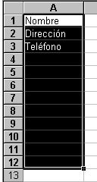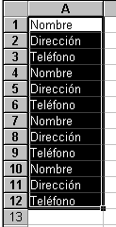Puede rellenar un rango de celdas con el mismo texto o valor, escriba el texto o valor en una de las celdas y, a continuación, arrastre el controlador de relleno en cualquier dirección, ejemplo:

Creación de series.

Es posible rellenar automáticamente varios tipos de series seleccionado celdas y arrastrando el controlador de relleno, o bien utilizando el comando Series (seleccione Rellenar en el menú Edición y, a continuación, haga clic en Series).

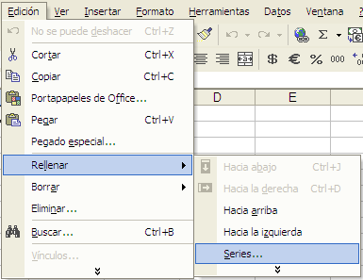

Eliminar celdas, filas y columnas

Cuando se eliminan celdas, Microsoft Excel las quita de la hoja de cálculo y desplaza las celdas vecinas para llenar el espacio.

Microsoft Excel mantiene actualizadas las fórmulas, adaptando las referencias a las celdas que se han desplazado para que reflejen sus nuevas ubicaciones. Sin embargo, una fórmula que haga referencia a una celda que se haya eliminado, presentará el valor de error #REF!.

- Seleccione la celda, rango de celdas, filas o columnas que desea eliminar,
- En el menú Edición o en el menú contextual, elija el comando Eliminar, seleccione la dirección en la cual desea que se desplacen las celdas que circundan la selección.
- Se eliminan las celdas seleccionadas.
- O bien seleccione Toda la fila o Toda la columna.
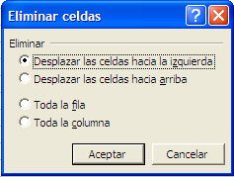
- Elija el botón Aceptar.

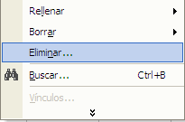

Eliminación de hojas.

- Puede eliminar hojas fácilmente.

Para eliminar hojas.
- Seleccione la hoja que desee eliminar. En el menú Edición, elija el comando Eliminar hoja.

Buscar y reemplazar.

Para buscar celdas que contengan caracteres específicos en una hoja de cálculo, elija el comando Buscar del menú Edición. Para buscar y reemplazar secuencias de caracteres en celdas, elija el comando Reemplazar del menú Edición.

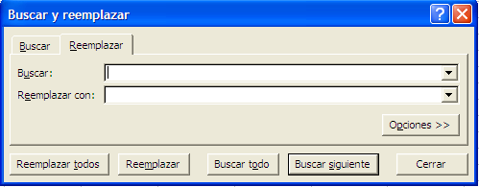

6.- MENÚ INSERTAR

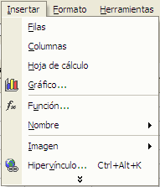

INSERTAR CELDAS

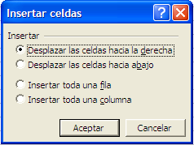

Mueve la información sin afectar las filas y columnas adyacentes.

Insertar celdas en blanco.
- Seleccione un rango de celdas del mismo tamaño que las nuevas celdas que desea insertar.
- En el menú Insertar, elija el comando Celdas. En el cuadro de diálogo Insertar, seleccione la dirección en la cual desea que se desplacen las celdas que circundan la selección.
- Se insertan las nuevas celdas en blanco.

Insertar celdas arrastrando.
- Coloque el puntero del ratón en el borde de la selección. Mantenga presionada la tecla MAYÚSCULAS y arrastre el borde a una nueva ubicación.
- Suelte el botón del ratón y luego la tecla. Las celdas se desplazan y se insertan entre las celdas ya existentes.

INSERTAR FILAS Y COLUMNAS.

Insertar filas o columnas.
- Seleccione la fila o columnas que desea desplazar
- Cuando elija el comando Filas del menú Insertar, se insertan nuevas filas en blanco arriba de la selección.

INSERTAR HOJA

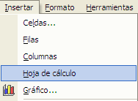

Se inserta una hoja al lado izquierdo de la hoja activa

INSERTAR GRÁFICO

Puede presentar los datos de Microsoft Excel en un gráfico. Los gráficos se vinculan a los datos a partir de los que se crean y se actualizan cuando se cambian éstos.

Puede crear un gráfico incrustado o una hoja de gráfico.

El gráfico incrustado es un objeto gráfico situado en una hoja de cálculo y que se guarda con ella cuando se guarda el libro. Los gráficos incrustados están vinculados a los datos de la hoja de cálculo y se actualizarán cuando cambie los datos de ésta.

La hoja de gráfico es una hoja de un libro que contiene únicamente un gráfico. Las hojas de un gráfico están vinculadas a los datos de la hoja de cálculo y se actualizarán cuando cambien los datos de ésta.

Para crear un gráfico

Seleccione las celdas que contienen los datos que desea presentar en el gráfico.

Si desea que los rótulos de fila o columna aparezcan en el gráfico, incluya en la selección las celdas que los contienen.

Haga clic en Asistente para gráficos.

Siga sus instrucciones.

INSERTAR FUNCIÓN

¿Qué es una fórmula?

Una fórmula es una ecuación que analiza los datos en una hoja de cálculo. La fórmulas realizan operaciones con los valores de la hoja de cálculo, como suma, multiplicación y comparación; también pueden combinar los valores.

Las fórmulas calculan los valores en un orden específico que se denomina sintaxis. La sintaxis de la fórmula describe el proceso del cálculo. En Microsoft Excel, una fórmula comienza por un signo igual (=), seguido del cálculo que realiza.

Las fórmulas usan referencias, funciones, texto y nombres para realizar diferentes tareas.

Los operadores especifican el tipo de cálculo que se desea realizar con los elementos de una fórmula. Microsoft Excel incluye cuatro tipos diferentes de operadores de cálculo: aritmético, comparación, texto y referencia.

Los operadores aritméticos ejecutan las operaciones matemáticas básicas como suma, resta o multiplicación; combinan números y generan resultados numéricos.

Operador aritmético | Significado | Ejemplo
+ (signo de más) | Suma | 3+3
- (signo de menos) | Resta | 3-3
* (asterisco) | Multiplicación | 3*3
/ (barra oblicua) | División | 3/3
% (signo de porcentaje) | Porcentaje | 20 %
∧ (acento circunflejo) | Exponente | 3∧2 (el mismo que 3*3)

Orden en que Microsoft Excel ejecuta las operaciones en las fórmulas

Si se combinan varios operadores en una única fórmula, Microsoft Excel ejecutará las operaciones en el orden que se indica en la tabla que se muestra a continuación.

Si una fórmula contiene operadores con el mismo precedente (por ejemplo, si una fórmula contiene un operador de multiplicación y otro de división) Microsoft Excel evaluará los operadores de izquierda a derecha. Para cambiar el orden de evaluación, escriba entre paréntesis la parte de la fórmula que se calculará en primer lugar.

INTRODUCIR UNA FÓRMULA PARA CALCULAR UN VALOR.

Puede calcular valores de otras celdas incluyendo sus referencias de celda en la fórmula, por ejemplo, la fórmula =A1+B2+C3 sumará los valores de estas tres celdas.
- Rango (dos puntos) produce una referencia para todas las celdas entre las dos referencias, incluyéndolas. Ejemplo B2:B13
Rango B2:B13
Ejemplo:
=SUMA(B2:B13)

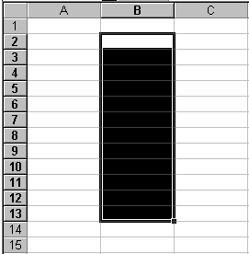
Menú Insertar...

MOVER O COPIAR FÓRMULAS Y REFERENCIAS.

Mover fórmulas.
Cuando se mueven las celdas, los valores o las referencias que contienen nunca cambian. Sin embargo, el movimiento afecta las fórmulas que se refieren a las celdas que se han desplazado.
- Se ajustan automáticamente todas las referencias a las celdas que se han movido.

Copiar fórmulas.
Cuando copia celdas que contienen fórmulas, se ajustan a los números de las celdas.

7.- CAMBIAR EL ASPECTO A UNA HOJA DE CÁLCULO.

DAR FORMATO A LOS DATOS PARA LOGRAR LA APARIENCIA DESEADA.

Use las diversas opciones de formato para destacar los datos, o bien, hacer que sus hojas de cálculo sean más fáciles de leer y que tengan una apariencia más atractiva.

Es posible asignar formato a las celdas de la hoja de cálculo antes o después de incorporar los datos.

Hay muchas formas de modificar el aspecto de una hoja de cálculo. Antes de realizar cualquier cambio, debe seleccionar la celda o el rango a los que desea aplicar el cambio.

Los formatos de uso frecuente se encuentran en forma de botón en la barra de herramientas.

Aplique formato de negrita o cursiva al texto

Cambie la fuente y su tamaño

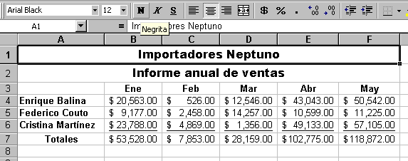

Dé formato de moneda a los valores
Alinee los datos a la izquierda, a la derecha o céntrelos.
Subraye los valores del texto.
Más opciones de formatos: Haga clic con el botón secundario del mouse para ver los comandos de formato disponibles.
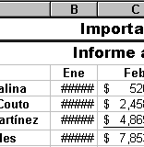Si aparece ##### en una celda Ajuste el ancho de la columna haciendo doble clic en el borde derecho del título de columna. Cuando se sitúa el cursor en el borde de la columna, cambia a una flecha de dos puntas.

COPIAR FORMATOS RÁPIDAMENTE.
Puede usar el botón "Copiar formato" para copiar rápidamente los formatos de una celda y aplicar los formatos de la misma a otra, o a un rango de celdas.
- Haga clic en la celda que contenga los formatos que desee copiar y luego haga clic en el botón "Copiar formato" y arrastre el mouse por todo el rango hasta donde desee copiar.

APLICACIÓN AUTOMÁTICA DE FORMATOS.

Use un Autoformato para realizar de una vez todos los cambios de formato. Haga clic en Autoformato del menú Formato y seleccione el tipo que desee.

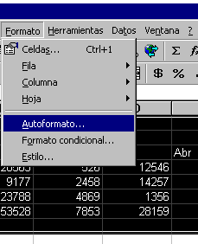

Eliminar un autoformato.

Elija el comando Deshacer Autoformato del menú Edición inmediatamente después de aplicar el autoformato. Para eliminar un autoformato, seleccione una celda que esté dentro del rango al que se ha aplicado el formato, elija Autoformato del menú Formato y luego la opción "Ninguno" del cuadro "Formato de tabla".

AGREGAR BORDES, DISEÑOS Y COLORES.

Los bordes, las tramas y el sombreado aumentan la legibilidad y la claridad de las hojas de cálculo. Para aplicar bordes, diseños y colores, seleccione las celdas que desee cambiar y luego use los botones de la barra de herramientas o haga clic en Celdas del menú Formato.

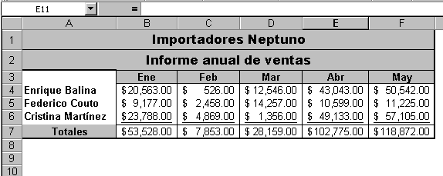
Seleccione el tipo de borde que desee en el área seleccionada.
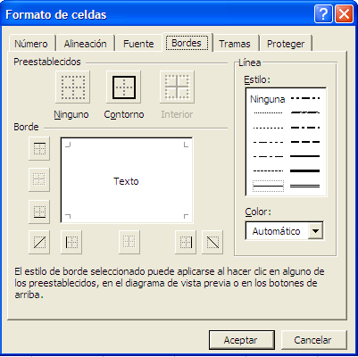
Seleccione el grosor y estilo para aplicar al borde.
El color del borde.

CAMBIO DEL ALTO DE LAS FILAS Y ANCHO DE LAS COLUMNAS

Ajuste del alto de la fila.
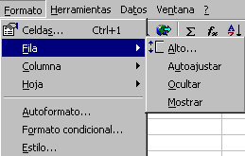

Arrastre o haga doble clic en el borde inferior del encabezado de la fila.

También se puede elegir el comando Fila del menú Formato y luego elegir el comando deseado.

Ajuste del ancho de una columna.
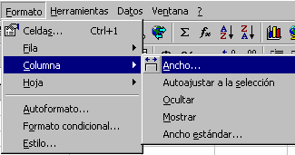

Arrastre o haga doble clic en el borde derecho del encabezado de la columna. Cuando hace doble clic, la columna se ajusta para acomodar la entrada más larga.

También puede elegir el comando Columna del menú Formato y luego elegir el comando deseado.

Cambio del nombre de las hojas

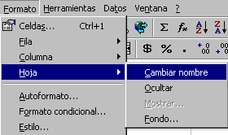* Puede cambiar el nombre de las hojas a uno que contenga hasta 31 caracteres, incluyendo espacios.

* Para cambiar el nombre de las hojas
Elija en el menú Formato el comando Hoja y luego Cambiar Nombre, o elija Cambiar nombre del menú contextual.

8.- IMPRESIÓN.

PREPARACIÓN DE LO QUE DESEA IMPRIMIR.

Configuración de página.

Se puede controlar la apariencia de las hojas en un Libro de trabajo.

- En el menú Archivo elija Configurar página.

IMPRESIÓN DE DOCUMENTOS

Presentación preliminar.
Puede ver cada página exactamente como se imprimirá, con márgenes y saltos de página correctos y con los encabezados y pies de página en su lugar, haciendo clic en el botón "Presentación preliminar" de la barra de Herramientas.
Para:
- Mostrar los saltos de página en la pantalla
- En el menú Herramientas, elija Opciones, Seleccione la ficha Ver
- y luego elija la casilla de verificación "Saltos de página automáticos".

Para:
- Establecer un salto de página manual (vertical y horizontal)
- Seleccione la celda en donde desea iniciar la nueva página y luego elija Salto de página en el menú Insertar.

- Establecer un salto de página manual (vertical solamente)
- Seleccione la columna en donde desee iniciar el borde izquierdo de la nueva página y luego elija Salto de página en el menú Insertar.

- Establecer un salto de página manual (horizontal solamente)
- Seleccione la fila en donde desee iniciar el borde superior de la nueva página y luego elija Salto de página en el menú Insertar.

IMPRIMIR LÍNEAS DE DIVISIÓN

Por lo general, cuando se imprime se suprimen las líneas de división. Si desea verlas en el papel, haga clic en Configurar página del menú Archivo, en la ficha Hoja active la casilla de verificación Líneas de división.

INTERNET Y
CORREO
ELECTRÓNICO

Redes

Cuando se conectan dos o más computadoras entre sí e intercambian información y recursos, se dice que están conectadas en red, existen varias formas de interconectar computadoras, a esto se le conoce como topología de redes.

La forma más simple de conectar dos computadoras, es con un cable a través de alguno de sus puertos de comunicaciones y se puede hacer fácilmente desde Windows 95.

Cuando se requiere conectar a más maquinas es necesario tener una tarjeta de red en cada maquina que se quiera conectar, además de cableado.

En resumen una red es un grupo de más equipos conectados entre si por un cable, a través de líneas telefónicas o mediante comunicación inalámbrica. Cuando se haya conectado a la red, podrá compartir recursos de su PC, tales como documentos, programas, impresoras y módems, y utilizar los recursos que otros usuarios tengan compartidos.

Topologías

A la manera de distribuir los cables y los dispositivos de red, se le conoce como topología.
La elección de la topología afecta la facilidad de la instalación, el costo, y la confiabilidad de la red. Tres de las topologías básicas son las siguientes:

Anillo, Bus y Estrella.

Anillo
En la topología de anillo las computadoras interconectan sus tarjetas de red entre si, por medio de cable coaxial, una a una terminando el cable en la misma computadora en donde se inicio, formando un círculo.
Cada computadora repite activamente todos los mensajes por lo que la transmisión de un mensaje, viaja de computadora en computadora hasta llegar a la maquina de destino, por lo que si una computadora falla rompe el anillo causando con esto que toda la red se apague.

En la actualidad la topología de anillo ha dejado de ser popular.

Bus
En las topologías de bus, todas las computadoras se conectan a un cable central el cual es un canal de comunicaciones que lleva la información a cada una de las estaciones de trabajo.

Esto es comparable a la forma en la que se distribuye el agua en una ciudad.

La topología de bus es recomendada para redes pequeñas, ya que cuando son muchas máquinas se satura la línea de distribución de datos, obteniéndose una comunicación lenta.

Estrella
Recibe este nombre debido a su aspecto, cada computadora se conecta con su propio cable a un dispositivo llamado concentrador. Esta topología utiliza más cable que las anteriores, por lo que su instalación resulta más cara, pero es mucho más fácil de detectar fallas y cuando una computadora tiene algún problema, ésta no afecta a la red, como cada computadora tiene su propio cable de comunicación la transferencia de datos es excelente y es muy difícil saturar la línea.

Actualmente con el incremento de computadoras y la reducción de costos se ha popularizado este tipo de redes, ya que permite interconectar una gran cantidad de equipos con muy buena confiabilidad y velocidad de transmisión de datos (de 10 a 100 mbps).

Redes Lan y Wan

Cuando se interconectan computadoras utilizando tarjetas de red y cables, existe una limitante, que es la distancia a la que se pueden transmitir los datos; en el caso de una topología de estrella la distancia máxima permitida entre el concentrador y la computadora es de 100 metros por lo que las computadoras que se interconectan usando este sistema, generalmente están dentro de un mismo edificio y relativamente cerca una de otras, por ejemplo, edificios de oficinas y escuelas, a esto se le conoce como una red de área local (local area network).

Cuando existen distintas redes de área local (Lan), que necesitan intercambiar información entre ellas, por ejemplo 2 o más edificios de oficinas, en donde cada uno de ellos tiene su red local, es necesario interconectar estas redes utilizando líneas telefónicas dedicadas, conocidas como punto a punto, las cuales unen de manera permanente las distintas redes locales y esto conforma una red de área amplia conocida como Wan.

Internet

Internet se conoce como la red de redes ya que es una gran red de computadoras formada por muchas redes wan, que a su vez están formadas por redes lan, prácticamente todos los países del mundo tienen acceso a internet.

Por la red internet circulan constantemente cantidades increíbles de información. Por este motivo se le llama también la autopista de la información. Se calcula que la utilizan más de mil millones de personas.

Una de la ventajas de internet es que posibilita la conexión con todo tipo de computadoras, desde las personales hasta las más grandes, incluso podemos ver conectados a la red, cámaras de video, robots, sistemas de medición de la temperatura, barómetros y hasta telescopios.

Historia del internet

Internet nació en EU hace unos 30 años. Un proyecto militar llamado ARPANET, pretendía poner en contacto una importante cantidad de computadoras de las instalaciones del ejército de los EU. Este proyecto gasto mucho dinero y recursos en construir la red de computadoras más grande en aquella época.

Al cabo del tiempo, a esta red se fueron añadiendo otras empresas. Así se logró que creciera por todo el territorio de EU. Hace como 15 años se conectaron las instituciones públicas como las universidades y también algunas personas desde sus casas. Fue entonces cuando se empezó a extender internet por los demás países del mundo.

Internet crece a un ritmo vertiginoso. Constantemente se mejoran los canales de comunicación con el fin de aumentar la rapidez de envío y recepción de datos. Cada día que pasa se publican en la red miles de documentos nuevos y se conectan por primera vez miles de personas; con relativa frecuencia aparecen nuevas posibilidades de uso de internet y constantemente se están inventando nuevos términos para poder entenderse en este nuevo mundo que no para de crecer.

Tipos de conexión

Para conectarnos a internet se puede hacer básicamente de 2 maneras, desde la casa a través de una línea telefónica o desde una red local que esté conectada de manera permanente a internet.

Conexión por módem

Las computadoras domésticas, acceden a internet a través de la línea telefónica. Podemos aprovechar la línea que casi todos tenemos en casa. Normalmente, esta línea telefónica tiene un conector en la pared, al que se suele enchufar el teléfono. Para poder enchufar nuestra computadora a este conector debemos disponer de un módem que vienen con un cable de teléfono. Este aparato sirve para que la computadora pueda comunicarse a través del teléfono con otras computadoras.

Para poder conectarnos a internet necesitamos varias cosas: una computadora, un módem, una línea telefónica, un programa que efectúe la llamada, un proveedor de internet y los programas que nos permitan utilizar los servicios de internet

IMAGEN 1

Conexión de área local

Este tipo de conexión se da generalmente en empresas u oficinas donde existe una red local y cuentan con personal especializado o un administrador de red que se encarga de configurar los equipos para que tengan acceso de manera permanente a internet.

Protocolos más usados

Cuando se ha logrado la conexión física entre las computadoras es necesario establecer un protocolo de comunicación que es el lenguaje por el que intercambiaran datos e información.

TCP/IP (transfer control protocol)

El protocolo TCP/IP presenta varias ventajas con respecto a otros protocolos de red, siendo quizás esta la razón de que se haya establecido como estándar en la red internet. Estas ventajas se explican a continuación.

La principal característica del TCP/IP es que establece la comunicación por medio de paquetes de información. Cuando una computadora quiere mandar a otra un archivo de datos, lo primero que hace es partirlo en trozos pequeños (alrededor de unos 4 kb) y posteriormente enviar cada trozo por separado. Cada paquete de información contiene la dirección en la red donde ha de llegar, y también la dirección del remitente, por si hay que recibir respuesta. Los paquetes viajan por la red de forma independiente. Entre 2 puntos de la red suele haber muchos caminos posibles. Cada paquete escoge uno dependiendo de factores como saturación de las rutas o posibles atascos. De este modo, encontramos normalmente situaciones como qué parte de un archivo que se envía desde EU hasta España, pase por cables submarinos hasta el norte de Europa y de allí hasta España, y otra parte venga por satélite directamente a Madrid.

Esta importante característica permite que internet sea la red más estable del mundo. Al ser una red tan grande y compleja existen cientos de vías alternativas para un destino concreto.

Así, aunque fallen algunas computadoras intermediarias o no funcionen correctamente algunos canales de información siempre existe comunicación entre 2 puntos de la red.

Otra notable y muy positiva consecuencia del uso del TCP/IP es que admite la posibilidad de que algún paquete de información se pierda por el camino. Puede ocurrir que una computadora intermediaria se apague o se sature justo cuando un trozo de un archivo que estemos enviando o recibiendo pase por dicha computadora. En algunos servicios de internet como el FTP, esto no es un problema, puesto que automáticamente se vuelve a pedir el envío del paquete perdido, para que el archivo solicitado llegue a su destino íntegramente. Sin embargo, en otros servicios como es la navegación por el WWW, la perdida de uno de estos paquetes implica que en nuestras pantallas no aparezca una imagen o un texto en el lugar donde debería estar, de todos modos, siempre existe la posibilidad de volver a solicitar dicha información. En este punto, más que una ventaja, podría parecer un inconveniente. Sin embargo, no es así, puesto que es mejor que se pierda un pequeño porcentaje de la información a transferir, a que se pierda todo por un corte de la red. Como el TCP/IP funciona en base a paquetes, siempre queda abierta la posibilidad de volver a solicitar el paquete perdido y completar la información sin necesidad de volver a transferir todo el conjunto de datos.

HTTP (Hyper Text Transfer Protocol)

Este protocolo es el que utiliza el servicio de las páginas web de internet y es necesario que esté funcionando todo el protocolo TCP/IP para que pueda activarse.

FTP (File Transfer Protocol)

Este protocolo permite transferir archivos por medio de internet.

Servicios más usados y programas de aplicación.

Internet ofrece varios servicios a los usuarios y los más utilizado son:

World Wide Web

El correo electrónico

El FTP

El IRC o chat

Para accesar a cualquiera de estos servicios es necesario primero conectarse a internet y establecer el protocolo de comunicación TCP/IP, y después se selecciona el programa de acuerdo al servicio que se va a utilizar.

WWW (World Wide Web)

Este es el servicio más conocido de internet y algunas personas creen que esto es internet.

Este servicio consiste en un gran número de páginas que contienen información de muy diversos tipos, y que se encuentran distribuidas en computadoras de todo el planeta. La WWW se inventó a finales de los 80 en el CERN, el laboratorio de física de partículas. Se trata de un sistema de distribución de información tipo revista. Aquellos que se conectan a internet pueden accesar a dichas páginas utilizando un navegador. Este sistema de visualización de la información revolucionó el desarrollo del internet. Los programas más utilizados para navegar en la WWW son: Internet Explorer y Netscape, el primero se utiliza en las PCS, mientras que el segundo en su mayoría se utiliza en las computadoras macintosh.

Correo Electrónico

El correo electrónico nos permite enviar cartas escritas a través de la computadora a otras personas que tengan acceso a la red, estas cartas en algunas ocasiones pueden ir acompañadas de archivos que contengan imágenes, sonido o video, las cartas quedan acumuladas en internet hasta el momento en que se piden. Es entonces cuando son enviadas a la computadora del destinatario para que pueda leerlas. El correo electrónico es casi instantáneo, y además muy barato. Podemos mantener correspondencia con cualquier persona del mundo que disponga de conexión a internet.

Los programas mas utilizados para manejar el correo electrónico son:

Internet Mail Eudora, Outlook Expres, Microsoft Outlook.
Y en la actualidad ya se manejan los correos por medio del WWW, como es el caso de Hotmail, Yahoo y algunos otros portales.

FTP (File Transfer Protocol)

El FTP nos permite enviar archivos de datos por internet. Con este servicio, muchas empresas informáticas pueden enviar sus productos a personas de todo el mundo sin necesidad de gastar dinero en disquetes ni envíos. Muchos particulares hacen uso de este servicio para dar a conocer sus creaciones informáticas en el ámbito mundial.

Los programas más conocidos para usar FTP son:

WSFTP

WINFTP

IRC (Internet Relay Chat)

El servicio IRC (Internet Relay Cat) nos permite entablar una conversación en tiempo real con una o varias personas por medio de texto, vídeo y sonido. Todo lo que escribimos en el teclado aparece en las pantallas de los que participan en la charla. Si contamos con una cámara de vídeo y un micrófono conectados a la computadora podremos establecer una vídeo conferencia con otros usuarios de Internet.

Los programas de IRC más comunes son: MIRC, NetMeeting, Freetel, Internet Phone y Cómic Chat.

Navegando por el Web

Direcciones IP

Cada computadora que se conecta a Internet se identifica por medio de una dirección IP. Ésta se compone de 4 números comprendidos entre el 0 y el 255 separados por puntos. Así, por ejemplo una dirección IP podría ser: 155.210.13.45.

No está permitido que coexistan en la Red dos computadoras distintas con la misma dirección, puesto que de ser así, la información solicitada por una de las computadoras no sabría a cuál de ellas dirigirse.

Cada número de la dirección IP indica una sub-red de Internet. Hay 4 números en la dirección, lo que quiere decir que hay 4 niveles de profundidad en la distribución jerárquica de la Red Internet. En el ejemplo anterior, el primer número, 155, indica la sub-red del primer nivel donde se encuentra nuestra computadora. Dentro de esta sub-red puede haber hasta 256 “sub-subredes”. En este caso, nuestra computadora estaría en la “sub-sub-red” 210. Así sucesivamente hasta el tercer nivel. El cuarto nivel no representa una sub-red, sino que indica una computadora concreta.

Resumiendo, los tres primeros números indican la red a la que pertenece nuestra computadora, y el último sirve para diferenciar nuestra computadora dentro de esta red.

Esta distribución jerárquica de la Red Internet, permite enviar y recibir rápidamente paquetes de información entre dos computadoras conectadas en cualquier parte del mundo por Internet, y desde cualquier sub-red a la que pertenezcan.

Un usuario de Internet, normalmente no necesita conocer ninguna de estas direcciones IP. Las manejan las computadoras en sus comunicaciones por medio del protocolo TCP/IP de manera transparente para el usuario. Sin embargo, necesitamos nombrar de alguna manera las computadoras de Internet, para poder elegir a cuál pedir información. Esto se logra por medio de los Nombres de Dominio.

DNS (Domain Name Server)

Los nombres de dominio son la traducción para las personas de las direcciones IP.

Por ejemplo, si buscamos la dirección www.vanguardia.com.mx en el proceso se pregunta a una máquina especializada que conoce los nombres y direcciones IP, la cual nos conectará a la computadora 200.38.233.246 que es la dirección en Internet de la computadora del periódico Vanguardia de Saltillo, Coahuila; resumiendo, el usuario no necesita aprender los números IP, con sólo conocer el nombre puede encontrar la máquina.

No todas las computadoras conectadas a Internet tienen un nombre de dominio. Sólo suelen tenerlo, las computadoras que reciben numerosas solicitudes de información, o sea, las computadoras servidor. En cambio, las computadoras clienta, las que consultan por Internet, no necesitan un nombre de dominio, puesto que ningún usuario de la Red va a pedirles información.

El número de palabras en el nombre de dominio es fijo. Pueden ser dos, tres, cuatro, etc. Normalmente son sólo dos. La última palabra del nombre de dominio representa en EE.UU. qué tipo de organización posee la computadora a la que nos referimos:

Com Empresas (Companies)

Edu (Instituciones de carácter Educativo, mayormente Universidades)

Org (Organizaciones no Gubernamentales)

Gob (Entidades de Gobierno)

Mil (Instituciones Militares)

El resto de los países, se unieron a Internet posteriormente, se ha establecido otra nomenclatura. La última palabra indica el país:

Es España

Fr (Francia)

Uk Reino Unido (United Kingdom)

It Italia

Jp Japón

Au Australia

Ch Suiza

Ir Irlanda

Mx México

Por lo pronto, con sólo ver la última palabra del nombre de dominio, podemos averiguar dónde está localizada la computadora a la que nos referimos.

Por medio de lo que se llama, “Servidores de Nombres de Dominio (DNS)”, Internet es capaz de averiguar la dirección IP de una computadora a partir de su nombre de dominio.

Links, targets, adelante y atrás.

Los Links o ligas como se les conoce en México, tienen la particularidad de que cuando uno posesiona el puntero del Ratón en donde hay una liga, el puntero se transforma en una mano apuntando con el dedo índice.

Las ligas nos sirven para irnos rápidamente a otra dirección de Internet sin tener que escribir la dirección a la cual está apuntando la liga, basta con hacer clic en la liga para cambiar de página.

Los Targets son ligas que existen también dentro de una página Web, pero éstas a diferencia de las ligas, no nos llevan a otro lugar de la red, sino que nos mandan a un lugar dentro de la misma página donde nos encontramos.

El navegador que vamos a utilizar se llama Internet Explorer y es un producto más de la familia Microsoft.

Internet Explorer

El navegador nos permite visualizar las páginas Web que existen en Internet.

Los primeros dos botones que vamos a estudiar son los botones de adelante y atrás.

Cuando navegamos por Internet vamos visitando muchas páginas en nuestro recorrido, cada una es independiente de la otra, si por alguna razón nos tuviésemos que regresar hacia una página que ya visitamos anteriormente y en la misma sesión, utilizamos el botón hacia atrás, el cual nos regresará hacia la página que vimos antes, si volvemos a presionarlo nos regresamos a la página anterior de ésta, y así sucesivamente, hasta que lleguemos al inicio de nuestra navegación.

De la misma manera funciona el botón adelante, sólo que para poder utilizarlo tuvimos que haber presionado el botón de atrás, de esa manera ya tenemos una página más adelante para poder visitarla.

Carpeta Favoritos

Cuando navegamos por el amplío mundo de la red, nos encontramos con páginas de sumo interés, pero cuando queremos accesar a ellas en otra ocasión, nos encontramos con la desagradable sorpresa de que no recordamos la dirección de esta página. Es por ese motivo que fue creada la carpeta favoritos, la cual nos permite guardar las direcciones de páginas que de otra manera nos sería imposible recordar en el momento de necesitarlas.

La carpeta favoritos funciona de la misma manera que una libreta de direcciones, sólo que en una libreta de direcciones nosotros tendríamos que teclear el número telefónico o escribir la dirección en caso de ser una carta; en la carpeta favoritos basta con hacer un clic sobre la dirección que queremos accesar, para que inmediatamente el navegador nos lleve hacia ese lugar.

Como agregar una dirección a la carpeta favoritos

Para poder agregar una dirección a la carpeta favoritos, es imprescindible que uno esté ubicado en la página.

El procedimiento es el siguiente, hay que hacer clic en el menú favoritos, después en el comando agregar a favoritos y ya está, aparecerá una ventana que te pregunta en qué carpeta queremos crear esta dirección. En caso de que no nos guste ninguna de las carpetas que se nos pregunta, bastará con hacer clic en donde diga nueva carpeta, escogemos el nombre de la carpeta y listo.

Ventanas Múltiples

En ciertas ocasiones se requiere de tener al mismo tiempo dos ventanas o sesiones del Internet Explorer.

Para lograr esto, se hace clic en el menú archivo, después en el comando ventana nueva, y ya tendremos dos sesiones de nuestro navegador.

Guardar

Imágenes

Para guardar una imagen, se necesita hacer clic en el botón secundario de nuestro Ratón, en donde se encuentre la imagen a guardar, escoger el comando guardar imagen como, y después escoger el lugar donde queremos guardarla.

Páginas

Si queremos guardar una página de Internet para utilizarla en otra ocasión, nos tendremos que ir al menú archivo, después al comando, guardar como archivo.

Uso de buscadores
(Imagen)

Los buscadores, son computadoras en Internet que nos ayudan a localizar páginas de algún tema específico. Esto lo podríamos comparar a una caseta de turismo a la cual llegamos y preguntamos sobre algún lugar en dónde hospedarse, la persona encargada de la caseta nos dará las opciones que más se parezcan a lo que buscamos, pero no necesariamente será lo que nosotros queremos.

De la misma manera funciona un buscador, cuando necesitamos encontrar algo en la red, le pedimos al buscador lugares relacionados al tema, el buscador nos mostrará direcciones de páginas que contienen información lo más parecida a la que nosotros le pedimos.

Por ejemplo si queremos buscar fotos de una casa, las pistas o palabras clave para encontrarlas serían algo como esto:

“Foto” y “casa”, de esta manera el buscador nos mostrara las páginas que tengan las palabras casa y foto, pero no necesariamente nos dará una foto de una casa, nos podría mostrar una página donde tenga algún texto como este “la persona que vivía antes le tomó una foto a su casa para recordarla”, sin haber mostrado la foto, que es lo que nosotros necesitamos.

(imagen)

Buscadores más conocidos

Algunos de los buscadores más famosos son:

Yahoo, Infoseek, Webcrawler, Altavista, Lycos, etc.

Sus direcciones son las siguientes:

www.yahoo.com

www.infoseek.com

www.webcrawler.com

www.altavista.digital.com

www.lycos.com

Como mencionamos anteriormente, cuando uno hace una búsqueda es difícil encontrar la información que necesitamos, es por eso que algunos buscadores, utilizan lo que es la búsqueda avanzada.

Búsqueda avanzada

Para hacer una búsqueda avanzada, no es necesario ser un usuario avanzado, únicamente basta con aprendernos ciertos tips para lograrlo.

Lo primero que tenemos que hacer es sacar una lista de las cosas más afines a lo que queremos buscar.

Tomando el ejemplo anterior de las fotos de una casa, lo primero que tendríamos que ver es qué queremos de la casa, el patio, las recámaras, etc., suponiendo que lo que queremos es la fachada, ya tenemos una palabra clave en nuestra búsqueda, esta sería “fachada”.

Después tendríamos que analizar para qué queremos esa foto, imaginemos que es para sacar el tipo de ladrillo que se utiliza en la misa, esta sería nuestra segunda palabra clave, “ladrillo”.

Si existiera una compañía de fotografías que se llame Casa de la foto, seguramente en esta página, únicamente encontraríamos ofertas de este negocio, para que no nos salga información de este lugar podríamos excluir las palabras que comúnmente encontramos en este tipo de negocios, como oferta, precio, descuento, etc., éstas también serían palabras claves pero a diferencia de las anteriores (fachada y ladrillo) éstas no tendrían que ir en el documento a buscar.

Para unir palabras que queramos que aparezcan en la misma página se usa el signo de más, entonces nuestra búsqueda empezaría así:

Foto + casa + ladrillo + fachada

(imagen)

Pero como no queremos que aparezcan ciertas palabras, éstas se quitan con un signo de menos.

Foto + casa + ladrillo + fachada – precio – descuento – oferta

Si quisiéramos incluir o excluir frases enteras se utilizan comillas para lograrlo.

Foto + casa + ladrillo + fachada – precio – descuento – oferta – “casa de la foto”

De esta manera podremos lograr búsquedas más específicas de lo que necesitamos.

Internet Mail.

El correo electrónico es una de las herramientas más útiles de Internet, ya que nos permite intercambiar correspondencia con personas de todas partes del mundo, a un precio muy económico, además de ser mucho más rápido que el correo normal. (un correo electrónico de la Ciudad de México a la Ciudad de Honk Kong tarda aproximadamente 20 segundos en llegar a su destino, mientras que un correo normal podría tardar varios días).

A los programas que se encargan de la recepción y envío de correo se les llama, clientes de correo electrónico. Uno de los programas más usados es el Internet Mail.

(imagen)

Configuración

Para poder checar nuestro correo en internet necesitamos configurar nuestro cliente, que en este caso es el Internet Mail.

El primer para que tenemos que hacer es darle los datos a nuestro cliente.

En el momento que abrimos por primera vez nuestro cliente de correo, inmediatamente aparece un asistente el cual nos guiará paso a paso en la introducción de los datos.

(imagen)

Después de que leamos las instrucciones presionaremos el botón de siguiente para poder continuar.

(IMAGEN)

En esta ventana tendremos que introducir el nombre de usuario que nos asigne nuestro proveedor de Internet así como nuestra contraseña, una vez hecho esto, presionaremos el botón siguiente.

A continuación hay que agregar los datos de los servidores con los cuales puedes recibir tu correo y enviarlo, en algunos casos estos datos los obtienes de tu cuenta de correo.

(IMAGEN)

Por ejemplo, si la cuenta de correo electrónico es oscar@csxxi.sepc.edu.mx generalmente el servidor de correo entrante y saliente tendría que ser antares.csxxi.sepc.edu.mx, de cualquier manera estos datos siempre los deberá facilitar el proveedor de correo. Una vez que se termine de introducirlos se presionará el botón siguiente.

En la ventana que sigue se tendrá que poner el nombre de usuario y la contraseña que se proporcionó.

(imagen)

Presionar el botón siguiente.

El paso que sigue es indicarle al cliente de correo electrónico, si estamos conectándonos a una red local como en el caso de Centro Siglo XXI o si nuestra conexión se realiza por módem.

(IMAGEN)

Al finalizar se presiona el botón siguiente.

A continuación aparecerá la última de las ventanas que completarán nuestra introducción de datos, solamente hay que leer las indicaciones y presionar el botón finalizar, para que quede listo.

Libreta de direcciones

Es muy importante saber manejar la libreta de direcciones que se incluye con el Internet Mail, ya que con ella es más fácil encontrar rápidamente direcciones de amigos, empleados, compañeros de trabajo, etc., sin necesidad de tener que recordar cada una de ellas.

Para poder empezar a trabajar con la libreta de direcciones, tendremos que ir al menú archivo de Internet Mail, después a Libreta de Direcciones.

Aparecerá una ventana como la siguiente:
(imagen)

En esta ventana se tendrán que configurar los contactos o grupos de gente que integran nuestra libreta de direcciones.

Bandejas

Hay cuatro tipos de bandejas en el cliente de correo.

Bandeja de entrada, de salida, elementos eliminados y enviados.
(IMAGEN)

La Bandeja de Entrada permite chequear los correos que se hayan recibido.

La Bandeja de Salida permite almacenar la correspondencia que está pendiente de enviarse.

Como el uso de Internet cuesta, la mayoría de la gente prepara todos los correos que se van a enviar durante el día y los va almacenando en la “Bandeja de Salida”, al final se conecta a Internet y los envía y así ahorra un tiempo considerable y por supuesto dinero.

La carpeta de “Elementos Eliminados” es muy parecida a la papelera de reciclaje de Windows 95.

Esta funciona así, los correos que ya no interesan se podrían eliminar de la bandeja de entrada, pero estos correos no se borran completamente, sino que se van a “Elementos Eliminados”, esto con el fin de que si en algún momento se desean recuperar se puede hacer.

Pero si estos correos que se encuentran en “Elementos Eliminados” los borramos, ya no podrán ser recuperados.

La última bandeja es la de “Elementos Enviados”, aquí se van almacenando copias de cada uno de los correos que se han mandado.

Enviar y recibir.

Par enviar un correo electrónico, se tendrá que ir al botón de nuevo mensaje, que aparece en la barra de herramientas.
(Imagen)

Es entonces cuando aparece la ventana en donde se podrá escribir el correo.
(IMAGEN)

En el lugar donde dice “A”, se escribirá la dirección de correo electrónico a quien se va enviar el mensaje.

Donde dice “CC” se ponen las direcciones a las que se les enviará una copia del mensaje (opcional).

El asunto es el tema del mensaje y se considera falta de educación mandar un correo sin asunto.

En la parte inferior es donde se redacta el mensaje.

Para enviarlo se presiona el botón donde aparece un sobre con líneas azules que se llama enviar. Esto únicamente se podrá hacer si se tiene la opción de envío inmediatamente.

Para activar esta opción se hace clic en el menú correo, después opciones y luego se pone un ángulo a la opción enviar inmediatamente.

IMAGEN

Si no se quiere que se salga inmediatamente, sino se necesita que espere a que nos conectemos a Internet para ahorrar dinero, se desactiva esta opción.

En este caso para enviar los correos acumulados en la bandeja de salida se utiliza el botón que se llama enviar y recibir.

IMAGEN

Este botón además de enviar los correos que se tengan en la bandeja de salida, también verifica si hay correo nuevo.

Atados

Un atado o un attachment es un archivo que se puede enviar junto con un correo electrónico, esto representa una gran ventaja para muchas personas de todo el mundo.

Si se tiene un archivo de Word en el cual se incluye una cotización de alfombras, y se quisiera mandar a una persona que vive en España, la manera tradicional de enviarlo es por medio de fax, pero esto implicaría tener que hacer una llamada de larga distancia.

Por medio del correo electrónico se puede adjuntar el archivo y el costo de esto seria igual al de una llamada local, si se envían 20 cotizaciones diarias, cuanto dinero se estaría ahorrando.

Para adjuntar un archivo o hacer un atado se requiere de lo siguiente.

Primero se escribe el correo electrónico, después se presiona el botón que tiene forma de clip en la ventana del nuevo mensaje.

Imagen

Inmediatamente aparecerá una ventana en donde se tendrá que elegir dónde se encuentra ubicado el archivo.

Imagen

Y se escogen los archivos a enviar. Después se procederá a trabajar como si de un correo normal se tratara.

Winzip

La gran cantidad de datos que se necesita almacenar hoy en día en los discos duros de nuestras PC’S, nos obliga a veces a recurrir a usar técnicas de compresión de datos.
Mediante estas técnicas, podemos reducir en gran medida el tamaño de un archivo. El resultado de la compresión es otro archivo con extensión .zip .arj .z .tar .rar, etc.
En Internet lo normal es que los archivos comprimidos usen la extensión .zip. de modo que para manejar archivos comprimidos en Internet, lo único que se necesita es un programa que comprenda el formato asociado a la extensión .zip. Este programa, se puede encontrar en versión shareware en Internet y se llama WinZip. Usándolo, se podrán comprimir archivos, o descomprimir los archivos que se bajen de la red.

Otra de las ventajas de los compresores de archivos, es que permiten comprimir una carpeta entera o un conjunto concreto de archivos en uno solo, de manera que luego es más sencillo manejarlos, al enviarlos por correo, copiarlos a un disquete, o hacer una copia de seguridad.

Descompresión

Generalmente cuando se trabaja en Internet, se encuentra con que la mayoría de los archivos vienen en formato zip, debido a que se transmiten más rápido los datos de esta manera.

Para poder descomprimir los archivos que vengan en formato .zip se realizará lo siguiente:

Imagen

Una vez que se tenga abierta la sesión en WinZip, se presiona el botón open, que significa abrir. Cuando se presiona este botón aparece una ventana de ubicación donde se tendrá que elegir en qué lugar se encuentra nuestro archivo comprimido.

Imagen
Después se presiona el botón de abrir.

Aparece algo como esto:

Imagen

A la acción de descomprimir archivos se le llama extractar, es por eso que a continuación se presiona este botón.

Imagen

Después de presionar el botón de extract, se presentará una ventana en donde se tendrá que indicar a WinZip en dónde se descomprimirá este archivo, generalmente esto se hace en el lugar donde se encuentra el mismo.

Imagen

Para terminar se presionara el botón de extract, y ya se podrá utilizar ese programa, documento, dibujo, etc.

MICROSOFT POWER POINT

1.- LO QUE SE PUEDE CREAR CON POWER POINT...

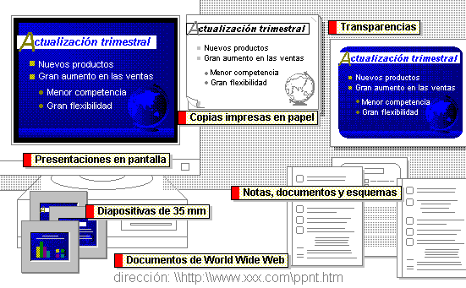

Presentaciones en pantalla.

Las diapositivas que cree para una presentación electrónica podrán contener texto, gráficos, objetos dibujados o formas, así como imágenes ya diseñadas animaciones, sonidos y gráficos creados en otros programas.

Además podrá proyectar presentaciones de manera independiente o ejecutarlas a través de una red en múltiples equipos en una conferencia.

Copias impresas en papel.
PowerPoint permite adaptar el diseño de las presentaciones para que su aspecto sea óptimo tanto en pantalla como al imprimirlas en impresoras láser en color, escala de grises o blanco y negro.

Transparencias.
PowerPoint permite crear presentaciones que utilicen transparencias para proyector imprimiendo las diapositivas como transparencias en color o blanco y negro, pudiendo diseñarse en vertical u horizontal.

Notas, documentos y esquemas.
Como material de apoyo para la presentación, se pueden hacer documentos explicativos de las diapositivas que se imprimirán; dos, tres o más por página, las cuales utilizará el orador para su presentación como guía, además podrá mandar las diapositivas a Microsoft Word para mejorar su aspecto.

Diapositivas de 35 mm.
Una imprenta o estudio fotográfico podrá transformar las diapositivas electrónicas en diapositivas fotográficas de 35 mm. que podrán ser usadas en un proyector de vistas fijas tipo carrusel.

2- CREAR UNA NUEVA PRESENTACIÓN

Es posible crear una presentación de diversas formas

¡ Empezar sin tener que leer los manuales !

Si prefiere familiarizarse con el nuevo software explorándolo, inicie PowerPoint y comience a investigar. Es muy fácil encontrar la mayoría de las herramientas y comandos necesarios en los menús y en las barras de herramientas Estándar, Formato y Dibujo. Si necesita obtener ayuda, haga clic en el Ayudante de Office, escriba la pregunta en el globo del Ayudante y haga clic en Buscar.

Asistente para Autocontenido.

El Asistente para autocontenido comenzará con una presentación con sugerencias de contenido y de diseño que incluye muestras de presentaciones para una serie de temas:

- En el menú Archivo, haga clic en Nuevo y, a continuación, en la ficha Presentaciones.
- Haga doble clic en Asistente para Autocontenido y, a continuación, siga las instrucciones.
- Una vez que haya terminado, haga clic en Guardar en el menú Archivo, no olvidar dar un nombre a la presentación.

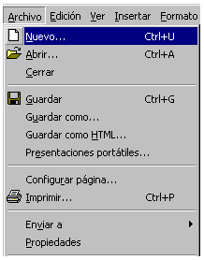

Asistente de autocontenido

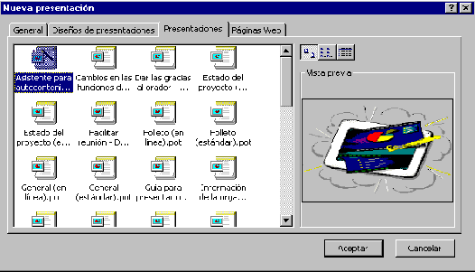

Plantillas de diseño.

Otro método para comenzar una presentación consiste en seleccionar una plantilla de diseño que determinará el diseño de la presentación, aunque no incluye contenido.

- En el menú Archivo, haga clic en Nuevo y, a continuación, en la ficha Diseños de presentaciones.
- Desplácese para ver todas las plantillas de diseños, haga clic en la que prefiera y, a continuación, en Aceptar.
- Desplácese para ver los diseños y, a continuación, seleccione el que prefiera para el título de la diapositiva.
- En la diapositiva de título, escriba el título y demás elementos que desee.
- Una vez que haya terminado, haga clic en Guardar en el menú Archivo.
- Dé un nombre a la presentación y, a continuación, haga clic en Guardar.

Ficha Diseño de Presentaciones
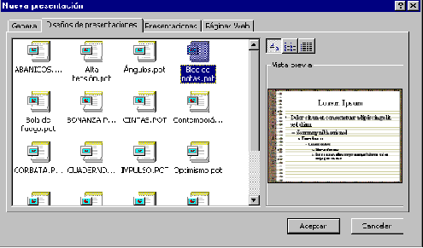

Diferentes diseños de Plantillas

Muestra de la Plantilla Seleccionada

Crear una presentación a partir de una presentación en blanco

- En el menú Archivo, haga clic en Nuevo y, a continuación, en la ficha General.
- Haga doble clic en Presentación en blanco y, a continuación, seleccione el diseño de la primera diapositiva.
- La nueva presentación utilizará la combinación de colores y los estilos de título y de texto de la presentación predeterminada.
- En la diapositiva de título, escriba el título y demás elementos que desee.
- En la barra de herramientas, haga clic en el botón Nueva diapositiva, desplácese para ver más diseños y, a continuación, seleccione el que desee para la siguiente diapositiva.
- Agregue el contenido que desee y, seguidamente, repita los pasos anteriores para cada nueva diapositiva.
- Una vez que haya terminado, haga clic en Guardar en el menú Archivo.
- Dé un nombre a la presentación y, a continuación, haga clic en Guardar.
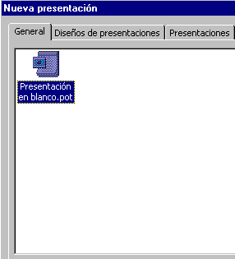
Seleccione el diseño de la primera diapositiva... o la que desee.

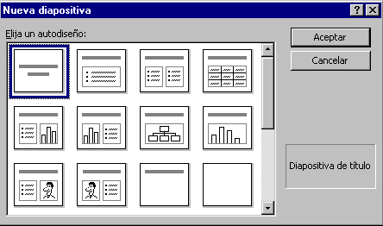
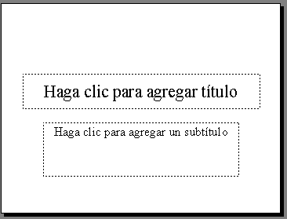

Escriba el título y los demás elementos que desee.

3.- ABRIR UNA PRESENTACIÓN

En el cuadro de diálogo Abrir (menú Archivo), puede abrir presentaciones de muchas ubicaciones diferentes, incluido el disco duro del equipo o una unidad de red a la que esté conectado.

Puede abrir una presentación para la que tenga derechos de escritura, en el disco duro o en una unidad de la red, como copia, si desea crear una copia y trabajar con ella en lugar de la original, también puede abrirla como de sólo lectura si desea asegurarse de no modificar el original.

- Haga clic en Abrir.
- En el cuadro Buscar en, haga clic en la unidad, carpeta o en la ubicación de Internet que contenga la presentación que esté buscando.
- En la lista de carpetas, busque y abra la carpeta que contenga la presentación.
- Haga doble clic en la presentación que desee abrir.

4.- GUARDAR UNA PRESENTACIÓN

Puede guardar la presentación en la que esté trabajando (tanto si es nueva como si se guardó anteriormente), así como una copia de la misma con un nombre diferente o en otra ubicación.

PowerPoint estará guardando automáticamente las presentaciones por si se da el caso de que el programa quede bloqueado (deje de responder) o se produzca un corte de electricidad, cuando se entre de nuevo a Power Point, éste recuperará automáticamente la presentación.

Guardar una presentación nueva o una existente

- Haga clic en Guardar.

Nota: Si está guardando la presentación por primera vez, aparecerá un mensaje pidiendo que le asigne un nombre.

Guardar una presentación para que se abra siempre como una presentación con diapositivas

- Abra la presentación que desee guardar como una presentación con diapositivas.
- En el menú Archivo, haga clic en Guardar como.
- En la lista Guardar como tipo, haga clic en Presentación con diapositivas de PowerPoint.

Nota: La extensión de un archivo guardado como una presentación con diapositivas es .pps. Al abrir este tipo de archivo, bien desde PowerPoint o desde el escritorio, se iniciará automáticamente como una presentación con diapositivas. Si inicia la presentación desde el escritorio, PowerPoint se cierra cuando termina la presentación y se muestra de nuevo el escritorio. Si inicia la presentación desde PowerPoint, la presentación permanece abierta cuando termina y es posible modificarla.

Guardar una diapositiva como imagen para utilizarla en otros programas

Podrá guardar una diapositiva en formato metarchivo para, a continuación, insertarla como imagen en otros programas.

- Seleccione la diapositiva que desee guardar como imagen.

5.- PREPARAR PRESENTACIONES ELECTRÓNICAS

Tiene ante sí la tarea de realizar una importante presentación, usando su equipo de cómputo en lugar de un proyector de diapositivas. Además tendrá que prever una serie de circunstancias posibles. Tal vez tenga que mostrar datos detallados de Microsoft Excel.

Las presentaciones electrónicas ofrecen varias ventajas:

- Puede hacer cambios hasta el último minuto.
- Las transiciones de diapositivas y animaciones permiten controlar mejor el ritmo.
- Las animaciones de texto y gráficos atraen la atención y ayudan a transmitir el mensaje al público.
- Es posible utilizar efectos multimedia como sonido y vídeo para obtener el máximo provecho.

Preparar animaciones y transiciones de diapositivas

¿Qué es Animación en Power Point?

Agregar un efecto especial de sonido o visual a un texto o a un objeto, por ejemplo puede hacer que los puntos de las viñetas “vuelen” desde la izquierda, una palabra a la vez, o bien, oír el sonido de un aplauso cuando se hace visible una imagen. Es posible animar cualquier número de objetos o elementos de un gráfico.

Animar texto y objetos

Puede animar texto, gráficos, sonidos, películas y otros objetos en las diapositivas para poder centrar la atención en puntos importantes, controlar el flujo de información y dar mayor interés a su presentación.

Puede hacer que cada viñeta principal aparezca con independencia de las demás, o puede hacer que los objetos aparezcan progresivamente, uno tras otro.

Puede configurar cada viñeta u objeto según desee que aparezcan en la diapositiva, por ejemplo, que entren volando desde la izquierda, y en función de si desea que otras viñetas u objetos se atenúen o cambien de color cuando agregue un nuevo elemento. Una nueva función de PowerPoint 97 es la capacidad de animar elementos de un gráfico.

También puede cambiar el orden y el intervalo de las animaciones y establecerlas para que se produzcan automáticamente sin tener que hacer clic con el mouse (ratón). Para establecer y obtener una vista previa de la animación del texto y de los objetos, haga clic en Personalizar animación en el menú Presentación.

Crear diapositivas animadas

Puede utilizar el comando Personalizar animación del menú Presentación para establecer todos los efectos de animación que desee aplicar a una diapositiva. Por ejemplo, puede establecer que el texto aparezca letra a letra, por palabras o por párrafos. Puede hacer que las imágenes gráficas y otros objetos, como gráficos y películas, aparezcan progresivamente, e incluso puede animar los elementos de un gráfico. También puede cambiar el orden en que aparecen los objetos en una diapositiva y establecer los intervalos de cada objeto.

Tipos de vistas

- Vista Diapositiva
- Vista Esquema
- Vista Clasificador de Diapositivas
- Vista Página de Notas
- Presentación con Diapositivas

Vista Diapositiva:
Sirve para crear la diapositiva. Esta vista es la que nos permite trabajar de una mejor manera, ya que tenemos activos la mayoría de los menús de Power Point.
Vista Esquema:
Esta vista permite trabajar y examinar la estructura de nuestro documento a través de un formulario de esquema clásico. Este nos ayuda cuando se quiere organizar y desarrollar el contenido de un documento.
Vista Clasificador de Diapositivas:
Esta muestra presentaciones en miniatura de todas las diapositivas de la presentación, incluyendo en ella el texto y los gráficos. En la vista clasificador de diapositivas es posible volver a ordenar las diapositivas, agregar transiciones y efectos de animación, así como definir los intervalos de las presentaciones con diapositivas electrónicas.
Vista Página de Notas:
Muestra la página de notas de la diapositiva seleccionada, en la que se pueden crear las notas del orador de la diapositiva.
Vista Presentación con diapositivas:
Es la que permite presentar en pantalla, la presentación que se haya hecho.

Cómo Animar texto y objetos:

- En la Vista Diapositiva, muestre la diapositiva que contenga el texto o los objetos que desee animar.
- En el menú Presentación, haga clic en Personalizar animación y, a continuación, en la ficha Intervalo.
- En Objetos de diapositiva sin animación, seleccione el texto u objeto que desee animar y haga clic en Animar.
- Para iniciar la animación haciendo clic en el texto u objeto, haga clic en Al hacer clic con el mouse.
- Para iniciar la animación automáticamente, haga clic en Automáticamente y después introduzca el número de segundos que desee que transcurran entre la animación anterior y la actual.
- Haga clic en la ficha Efectos.

Sugerencia: Una manera rápida de crear animaciones básicas consiste en seleccionar el objeto que desea animar (en la vista Diapositiva), hacer clic en el menú Presentación, señalar Preestablecer animación y después hacer clic en la opción que desee.
· Para obtener una vista previa de animaciones en la vista Diapositiva, haga clic en Vista previa de la animación en el menú Presentación. La animación se reproduce en la diapositiva en miniatura que aparece. Para volver a reproducir la animación, haga clic en la diapositiva en miniatura.

Cambiar el orden de los objetos animados de la diapositiva

- En la vista Diapositiva, muestre la diapositiva cuyo orden desee cambiar.
- En el menú Presentación, haga clic en Personalizar animación.
- En Orden de animación, seleccione el objeto que desea cambiar y después haga clic en una de las flechas para mover el objeto arriba o abajo en la lista.

Repita el proceso para cada objeto cuyo orden desee cambiar.

Agregar efectos a un objeto animado después de que aparezca

- En la vista Diapositiva, muestre la diapositiva a la que desea agregar un efecto.
- En el menú Presentación, haga clic en Personalizar animación y después en la ficha Efectos.
- En Orden de animación, seleccione el objeto al que desea agregar un efecto y, a continuación, haga clic en una de las opciones de Después de la animación.

Repita el proceso para cada objeto al que desee agregar un efecto.

Nota: Si no selecciona ninguna opción de la lista Después de la animación, el objeto permanecerá en pantalla de forma predeterminada.

Agregar música, sonidos y videos

PowerPoint incluye música, sonidos y videos que podrá reproducir durante las presentaciones. Encontrará algunos sonidos, como el de aplausos o el de la máquina de escribir, en la barra de herramientas Efectos de animación. En la Galería de imágenes encontrará otros sonidos, así como piezas de música y vídeos. Para utilizar la Galería de imágenes, señale Películas y sonidos en el menú Insertar y, a continuación, haga clic en Película de la Galería o en Sonido de la Galería.

Podrá insertar un clip de música, de sonido o de video en cualquier lugar de la diapositiva que desee para reproducirlo durante una presentación con diapositivas.

También podrá agregar efectos de animación y cambiar la configuración de reproducción haciendo clic en Personalizar animación en el menú Presentación. Por ejemplo, podrá configurar un sonido o un video para que se reproduzcan automáticamente en una secuencia de animación.

Para reproducir música, sonido y vídeos en su equipo, deberá utilizar equipos especiales. Para saber qué tiene instalado y qué configuración utilizar, compruebe las categorías Multimedia y Sonidos del Panel de control de Windows.

¿Qué es una transición en Power Point?

Efecto especial que se usa para indicar la aparición de una diapositiva durante una presentación. Por ejemplo puede hacerla aparecer gradualmente desde un fondo negro o disolver una diapositiva hasta la aparición de otra. Puede elegir la transición que desee y variar la velocidad de cada una.

Agregar transiciones a una presentación con diapositivas

- En la vista Diapositiva o Clasificador de diapositivas, seleccione la diapositiva o diapositivas a las que desee agregar una transición.
- En el menú Presentación, haga clic en Transición de diapositiva.
- En el cuadro Efecto, haga clic en la transición elegida y, a continuación, seleccione las demás opciones que desee.
- Para aplicar la transición a la diapositiva seleccionada, haga clic en Aplicar.

- Para aplicar la transición a todas las diapositivas, haga clic en Aplicar a todas.

Organización de las presentaciones

Suponga que debe preparar una presentación que abarque varias áreas temáticas, o que necesitan adaptarla a varias audiencias. Cualquiera que sean los requisitos, deseará que las diapositivas se muestren de la forma más uniforme posible. Para ello tendrá que simplificar y organizar el material de manera que pueda servir para distintos fines.

Una presentación personalizada es un grupo de diapositivas seleccionadas a las que se les asigna un nombre para facilitar su consulta.

Crear una presentación personalizada

- En el menú Presentación, haga clic en Presentaciones personalizadas y, a continuación, en Nueva.
- En Diapositivas de la presentación, seleccione las diapositivas que desea incluir en la presentación personalizada y, a continuación, haga clic en Agregar.
- Para seleccionar varias diapositivas, mantenga presionada la tecla CTRL mientras hace clic en cada diapositiva.
- Para cambiar el orden en que aparecen las diapositivas, seleccione una y, a continuación, haga clic en una de las flechas para desplazarla hacia arriba o hacia abajo en la lista.
- Escriba un nombre en el cuadro Nombre de la presentación con diapositivas y, a continuación, haga clic en Aceptar.
- Sugerencia para obtener una vista previa de una presentación personalizada, seleccione el nombre de la presentación en el cuadro de diálogo Presentaciones personalizadas y, a continuación, haga clic en Mostrar.

Agregar o quitar diapositivas en una presentación personalizada

- En el menú Presentación, haga clic en Presentaciones personalizadas.
- Seleccione el nombre de la presentación personalizada que desea cambiar y después haga clic en Modificar.
- Agregue o quite las diapositivas que desee y después haga clic en Aceptar.

Sugerencia: Para eliminar una presentación personalizada por completo, seleccione el nombre en el cuadro de diálogo Presentaciones personalizadas y, a continuación, haga clic en Quitar.
Con ello se eliminará la presentación personalizada, aunque las diapositivas permanecerán en la presentación.

Ajustar el tiempo y ensayar la presentación

El ritmo de la presentación influye en la respuesta del público: proyectar las diapositivas con excesiva rapidez causa incertidumbre en público, y hacerlo con lentitud les aburrirá. Podrá utilizar las características de PowerPoint para ensayar el ritmo antes de realizar la presentación.

Durante el ensayo, no olvide comprobar el efecto visual de las diapositivas. Demasiado texto o imágenes pueden distraer al público. Si observa que ha utilizado demasiado texto, intente convertir una diapositiva en dos o en tres y, a continuación, aumente el tamaño de la fuente del texto.

Establecer los intervalos para una presentación con diapositivas

Existen dos métodos que podrá utilizar para establecer el tiempo en que una diapositiva aparecerá en pantalla.

El primero consiste en establecer manualmente un intervalo para cada diapositiva y, a continuación, ejecutar la presentación y ver los intervalos establecidos.

El segundo es utilizar la función de ensayo, con la que podrá registrar los intervalos automáticamente a medida que ensaye. También podrá ajustar los intervalos que ya haya establecido y después ensayar los nuevos.

Primer método:

Establecer manualmente los intervalos para la presentación de diapositivas

- En la vista Diapositiva o Clasificador de diapositivas, seleccione la diapositiva o diapositivas cuyos intervalos desee establecer.
- En el menú Presentación, haga clic en Transición de diapositiva.

- Bajo Avanzar, haga clic en Automáticamente después de y, a continuación, introduzca el número de segundos que desee que la diapositiva aparezca en pantalla.
- Para aplicar el intervalo a las diapositivas seleccionadas, haga clic en Aplicar.
- Para aplicar el intervalo a todas las diapositivas, haga clic en Aplicar a todas.
- Repita el proceso para cada diapositiva cuyo intervalo desee establecer.
- Para ver los intervalos, haga clic en Presentación con diapositivas.

Segundo método:

Establecer automáticamente los intervalos de diapositivas durante los ensayos

- En el menú Presentación, haga clic en Ensayar intervalos para iniciar la presentación en modo de ensayo.
- 2 Haga clic en el botón de avance cuando esté preparado para pasar a la siguiente diapositiva.
- Cuando llegue al final de la presentación, haga clic en Sí para aceptar los intervalos, o en No para volver a intentarlo.

Sugerencia Si sabe cuál es el intervalo que desea para una diapositiva, podrá escribirlo directamente en el cuadro de diálogo Ensayar.

Configurar una presentación con diapositivas para que se repita el ciclo continuamente

- En el menú Presentación, haga clic en Configurar presentación.
- Active la casilla de verificación Repetir el ciclo hasta presionar 'Esc'.

Sugerencia : Si desea una presentación con diapositivas automática (por ejemplo, en una exposición de una feria) haga clic en Examinada en exposición (pantalla completa) en el cuadro de diálogo Configurar presentación. Con ello la presentación con diapositivas se mostrará una y otra vez y se evitará que los usuarios puedan cambiarla.

Agregar efectos multimedia

Haga sus presentaciones más interesantes con clips de animación o de sonido. Haga clic en Películas y sonidos (menú Insertar) y, a continuación haga clic en Reproducir pista de audio de CD para mostrar el cuadro de diálogo Opciones de reproducción. Puede reproducir una o varias pistas seguidas de un CD de música cargado en una de las unidades de Cd-Rom de su equipo.

Para controlar la reproducción haga clic en Personalizar animación (menú Presentación). En la ficha Configuración de la reproducción, puede especificar cuando debe ejecutarse un clip multimedia o una pista de CD.

EJERCICIOS

